
INSTRUKCJA OBSŁUGI – PL
IN 1920 Wioślarz inSPORTline River

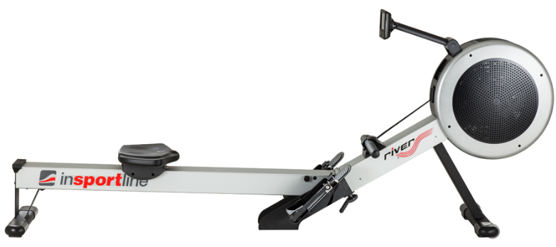
SPIS TREŚCI
INSTRUKCJE DOTYCZĄCE BEZPIECZEŃSTWA 3
WIDOK PO ROZŁOŻENIU 4
LISTA CZĘŚCI 5
INFORMACJE OGÓLNE 8
MONTAŻ 9
KONFIGUROWANIE 13
REGULACJA WSPORNIKA STOPY 15
REGULACJA KĄTA KOMPUTERA 15
REGULACJA WENTYLACJI POWIETRZA 16
UCHWYT KIEROWNICY 16
UWALNIANIE PASA STÓP 17
SKŁADANIE 17
ĆWICZENIE 18
DUŻE ROZCIĄGANIE 19
WIOSŁOWANIE ZE ZGIĘTYMI RAMIONAMI 20
WYGIĘTE NADGARSTKI 21
WCIŚNIĘCIE CIAŁA DO UCHWYTU 21
LATAJĄCE KOLANA 22
BLOKOWANIE KOLANA 22
INSTRUKCJE DOTYCZĄCE KOMPUTERA 23
LICZBA PROGRAMU 26
ROZPOCZĘCIE WIOSŁOWANIA PO PROSTU ROZPOCZNIJ WIOSŁOWAĆ 26
ROZPOCZĘCIE 26
MENU GŁÓWNE 26
PODRĘCZNIK ROZWIĄZYWANIA PROBLEMÓW 42
PRZEWOŻENIE I PRZECHOWYWANIE 42
PIELĘGNACJA I KONSERWACJA 43
OCHRONA ŚRODOWISKA 43
WARUNKI GWARANCJI, ZGŁOSZENIA GWARANCYJNE 44

INSTRUKCJE DOTYCZĄCE BEZPIECZEŃSTWA
- Zachowaj tę instrukcję do przyszłego użytku.
- Zapytaj swojego lekarza przed treningiem. Powinieneś zapytać o możliwe problemy związane z programem treningowym.
- Przeczytaj wszystkie instrukcje. Instrukcje są napisane dla bezpieczeństwa użytkownika i ochrony produktu.
- Trzymaj z dala od dzieci.
- Dzieci i osoby z zaburzeniami psychicznymi lub fizycznymi muszą być nadzorowane.
- Używaj tego produktu zgodnie z przeznaczeniem producenta. Wykonuj tylko ćwiczenia przeznaczone dla tego produktu. Wszystkie inne ćwiczenia są uważane za błędne i niebezpieczne.
- Nie modyfikuj tego produktu.
- Trzymaj nogi i ręce z dala od ruchomych części.
- Nie należy wkładać żadnych przedmiotów do wentylacji.
- Nie trenuj przesadnie do całkowitego wyczerpania. Niewłaściwy lub nadmierny trening może prowadzić do poważnych problemów zdrowotnych lub śmierci. Jeśli poczujesz niezwykły ból lub nieprawidłowe objawy, natychmiast zatrzymaj się i poproś lekarza o pomoc.
- Zawsze noś odzież sportową. Nie noś luźnych ubrań. Zabezpiecz swoje włosy. Trzymaj ręcznik i odzież z dala od ruchomych części.
- Kiedy ktoś korzysta z produktu, inni muszą trzymać się z dala w bezpiecznej odległości.
- Nie używaj, jeśli w pobliżu znajduje się zwierzę domowe.
- Właściciel lub trener musi wyjaśnić bezpieczne korzystanie z urządzenia.
- Złożyć produkt przed użyciem. Sprawdź urządzenie przed ćwiczeniem. Nie używaj produktu, jeśli nie działa zgodnie z przeznaczeniem.
- Montuj produkt na solidnym i płaskim podłożu. Zachowaj odległość 0,6 m od innych obiektów.
- Części regulowane nie mogą blokować ruchu użytkownika.
- Utrzymuj urządzenie w dobrym stanie. Jeśli pojawią się oznaki zużycia, skontaktuj się z producentem.
- Utrzymuj produkt w sposób opisany w instrukcji.
- Montaż, konserwacja i konfiguracja mogą być wykonywane przez osobę kwalifikującą się.
- Podłączenie elektryczne musi spełniać wymagania danego kraju.
- Nie umieszczaj niczego na konstrukcji ani na wyświetlaczu urządzenia.
- Maksymalna ładowność: 150 kg
- Waga: 45 kg
- Zastosowanie: Kategoria S (EN 957) do zastosowań profesjonalnych lub komercyjnych
Sprzedawca nie ponosi odpowiedzialności za jakiekolwiek uszkodzenia lub awarie spowodowane przez nieautoryzowaną obsługę, niewłaściwe użytkowanie, wypadek, zaniedbanie, niewłaściwe postępowanie, szkody środowiskowe, korozję spowodowaną przez nieprawidłowe umieszczenie, modyfikację bez zgody, sprzedaż lub niewykorzystanie i konserwację urządzenia.

WIDOK PO ROZŁOŻENIU
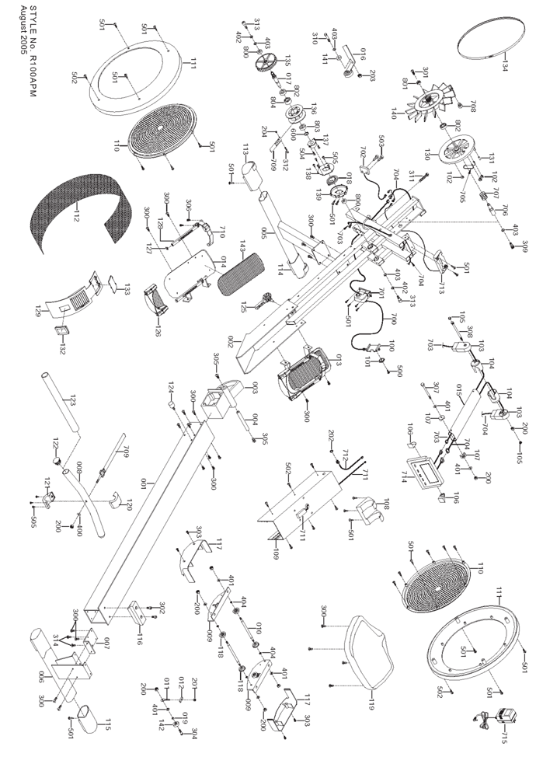

LISTA CZĘŚCI
LP. | OPIS | ILOŚĆ
001 | ALUMINIOWA BELKA | 1
002 | RAMA GŁÓWNA | 1
003 | TRZPIEŃ | 1
004 | WAŁ OBROTOWY | 1
005 | STABILIZATOR - PRZÓD | 1
006 | STABILIZATOR - TYŁ | 1
007 | WSPORNIK TYLNY | 1
008 | KIEROWNICA | 1
009 | SIEDZISKO - PŁYTA BOCZNA | 2
010 | SIEDZISKO - WAŁ | 2
011 | ROLKA PROWADZĄCA - ŚRUBA | 2
012 | ROLKA PROWADZĄCA - PŁYTA | 2
013 | PODNÓŻEK - PRAWY | 1
014 | PODNÓŻEK - LEWY | 1
015 | RAMIĘ KOMPUTERA | 1
016 | ZESPÓŁ KOŁA NAPINAJĄCEGO | 1
017 | WAŁ SPRZĘGŁA | 1
018 | SPRĘŻYNA | 1
019 | ROLKA PROWADZĄCA - ROZPÓRKA | 2
100 | PODKŁADKA - SUWAK | 1
101 | PODKŁADKA - KOŁO SUWAKOWE | 1
102 | PODKŁADKA – PROWADNICA | 3
103 | RAMIĘ KOMPUTEROWE - WTYCZKA | 2
104 | RAMIĘ KOMPUTERA - OŚ OBROTU | 2
105 | RAMIĘ KOMPUTERA - POKRYWA WTYCZKI | 2
106 | OSŁONA NAKRĘTKI NA KOMPUTER | 2
107 | RAMIĘ KOMPUTERA – ROZPÓRKA | 2
108 | UCHWYT DO PASKA | 1
109 | OSŁONA - PRZÓD | 1
110 | OSŁONA – ŚRODEK | 2
111 | OSŁONA - GŁÓWNA | 2
112 | SIATKA | 1
113 | NAKŁADKA NA KOŁO – LEWE | 1
114 | NAKŁADKA NA KOŁO – PRAWE | 1
115 | STANDARDOWA ZAŚLEPKA | 2
116 | ALUMINIOWA ZAŚLEPKA | 1
117 | WÓZEK SIEDZISKA - POKRYWA | 2
118 | WÓZEK SIEDZISKA - ROLKA | 4
119 | SIEDZENIE | 1
120 | OSŁONA KLAMRY – GÓRNA | 1
121 | OSŁONA KLAMRY – DOLNA | 1
122 | WTYCZKA | 2
123 | UCHWYT Z PIANKI | 1
124 | PRZEDNI OGRANICZNIK SIEDZISKA | 1
125 | POKRĘTŁO | 1
126 | WSPORNIK STOPY – ZESPÓŁ | 2
127 | WSPORNIK STOPY – OGRANICZNIK | 4
128 | ZESPÓŁ TRZPIENIA STOPKI | 4
129 | POKRYWA – ODPOWIETRZNIK | 1
130 | PODKŁADKA - ALUMINIUM | 1
131 | PODKŁADKA – TULEJA | 2
132 | STAŁE WYKOŃCZENIE SZCZOTKI | 1
133 | POKRYWA AKUMULATORA | 1
134 | PASEK NAPĘDOWY | 1
135 | PASEK NAPĘDOWY | 1
136 | PASEK | 1
137 | SPRĘŻYNA - BĘBEN | 1
138 | SPRĘŻYNA - POKRYWA | 1
139 | SPRĘŻYNA - UCHWYT | 1
140 | KOŁO ZAMACHOWE Z MAGNESAMI | 1
141 | MONTAŻ KOŁA NADWOZIA – ROZPÓRKA | 1
142 | ROLKA PROWADZĄCA | 2
143 | WSPORNIK STOPKI | 2
200 | NAKRĘTKA | 9
201 | NAKRĘTKA | 2
202 | NAKRĘTKA | 1
203 | NAKRĘTKA | 1
204 | NAKRĘTKA | 1
300 | ŚRUBA | 24
301 | ŚRUBA | 1
302 | ŚRUBA | 2
303 | ŚRUBA | 4
304 | ŚRUBA | 2
305 | ŚRUBA | 2
306 | ŚRUBA | 8
307 | ŚRUBA | 1
308 | ŚRUBA | 1
309 | ŚRUBA | 1
310 | ŚRUBA | 1
311 | ŚRUBA | 1
312 | ŚRUBA | 1
313 | ŚRUBA | 2
314 | ŚRUBA | 2
400 | PODKŁADKA | 1
401 | PODKŁADKA | 8
402 | PODKŁADKA | 2
403 | PODKŁADKA | 4
404 | PODKŁADKA | 4
500 | WKRĘT | 1
501 | WKRĘT | 34
502 | WKRĘT | 8
503 | WKRĘT | 5
504 | WKRĘT | 2
505 | WKRĘT | 5
600 | PIERŚCIEŃ ZATRZYMUJĄCY | 1
700 | PRZEWÓD OPOROWY | 1
701 | SILNIK Z PRZEWODEM | 1
702 | PRZEWÓD CZUJNIKA SILNIKA | 1
703 | PRZEWÓD KOMPUTEROWY - 6 x PIN | 1
704 | PRZEWÓD KOMPUTEROWY - 9 x PIN | 1
705 | PODKŁADKA - CABLE | 1
706 | PODKŁADKA - WAŁ KRAWĘDZIOWY | 1
707 | PODKŁADKA – SPRĘŻYNA | 1
708 | MONTAŻ MAGNETYCZNY CZUJNIKA | 1
709 | ZESPÓŁ PASKA NAPĘDOWEGO | 1
710 | WSPORNIK STOPY - PASEK | 2
711 | ODBIORNIK PASA PIERSIOWEGO | 1
712 | ZASILACZ AC - KABEL | 1
713 | OSŁONA BATERII Z PRZEWODEM | 1
714 | KOMPUTER | 1
715 | ZASILACZ SIECIOWY | 1
800 | ŁOŻYSKO | 2
801 | ŁOŻYSKO | 1
802 | ŁOŻYSKO | 2
803 | ŁOŻYSKO | 1
804 | SPRZĘGŁO | 1

INFORMACJE OGÓLNE
- Pełny, sterowany automatycznie system oporu magnetycznego powietrza
- Kątowe podpórki pod stopy z obrotowymi wspornikami pięty
- Pełny skok u osób wysokich (w granicach rozsądku)
- Poprawiony ergonomiczny uchwyt
- Mocna, stabilna i dobrze zaprojektowana rama
- Wbudowany odbiornik na klatkę piersiową
- Zatwierdzono niemieckie GS TUV
- 15 programów komputerowych
- Regulowane otwory wentylacyjne
- Składany do przechowywania
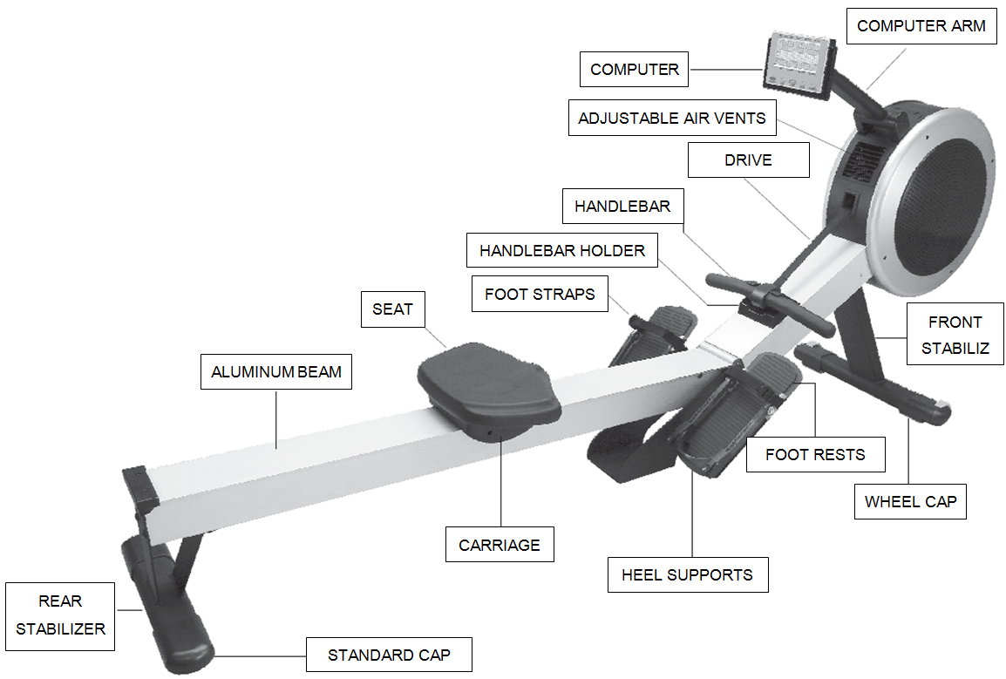

MONTAŻ
Przed montażem należy sprawdzić, czy nie brakuje żadnej części.
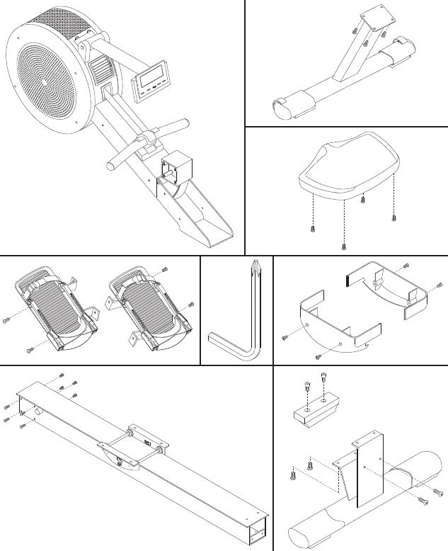

Krok 1
Wyczyść przestrzeń roboczą o wymiarach 2 x metry na 2,5 metra przed rozpakowaniem urządzenia.
Krok 2
Otwórz karton, jak pokazano na schemacie poniżej.
UWAGA: Aby chronić urządzenie podczas montażu, sugerujemy, aby nie usuwać materiału ochronnego, dopóki nie będzie to konieczne.
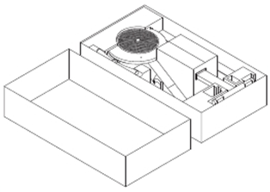
Krok 3
- Umieść RAMĘ GŁÓWNĄ (002) w pokrywie kartonu, jak pokazano na schemacie poniżej.
- Usuń 4 x ŚRUBY (300) z RAMY GŁÓWNEJ (002) za pomocą dostarczonego narzędzia.
- Zamontuj PRZEDNI STABILIZATOR (005) tymi samymi 4 x ŚRUBAMI (300) i mocno dokręć.
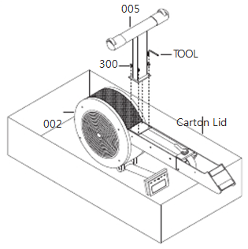
Krok 4
- Zdejmij częściowo zmontowane urządzenie z Pokrywy Kartonu i umieść go w prawidłowy sposób, jak pokazano na schemacie poniżej.
- Zdejmij PASEK BEZPIECZEŃSTWA i odrzuć. Umieść KIEROWNICĘ w uchwycie.
- Usuń 4 x ŚRUBY (300) z RAMY GŁÓWNEJ (002) za pomocą dostarczonego narzędzia.
- Złożyć 2 x WSPORNIKI STOPY (013 i 014) tymi samymi 4 x ŚRUBAMI (300) i mocno dokręcić. Każdy WSPORNIK jest oznaczony "Lewo i Prawo" naklejkami "L" i "R".
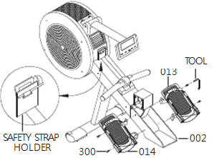
Krok 5
- Wyjmij ALUMINIOWĄ BELKĘ (001) z kartonu i umieść na wierzchu pokrywy kartonika, jak pokazano na poniższym schemacie.
- Usuń 4 x ŚRUBY (300) z BELKI ALUMINIOWEJ (001) i 2 x ŚRUBY (302) z TYLNEGO STABILIZATORA (006) dostarczonym NARZĘDZIEM.
- Zamontuj TYLNY STABILIZATOR (006) tymi samymi 4 x ŚRUBAMI (300) i mocno dokręć.
- Zamontuj ZAŚLEPKĘ BELKI ALUMINIOWEJ (116) 2 x ŚRUBAMI (302) i mocno dokręć.
- Usuń blokadę.
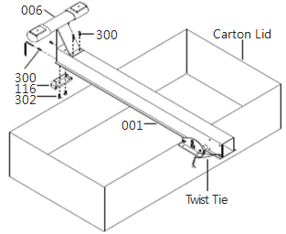
Krok 6
- Usuń 8 x ŚRUB [300] z TRZPIENIA (003) przy pomocy dostarczonego narzędzia.
- Zamontuj ALUMINIOWĄ BELKĘ (001) tymi samymi 8 x ŚRUBAMI (300) i mocno dokręć.
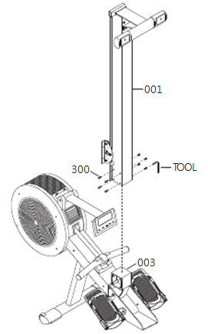
Krok 7
- Usuń 4 x ŚRUBY (300) z SIEDZISKA (119) przy pomocy dostarczonego narzędzia.
- Zamontuj SIEDZISKO (119) tymi samymi 4 x ŚRUBAMI (300) i mocno dokręć.
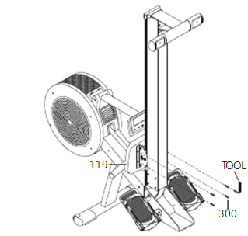
Krok 8
- Usuń 4 x ŚRUBY (303) z WÓZKA za pomocą dostarczonego narzędzia.
- Założyć 2 x POKRYWY (117) tymi samymi 4 x ŚRUBAMI (303) i mocno dokręcić.
UWAGA: Upewnij się, że 2 x POKRYWY (117) są połączone ze sobą, jak pokazano na poniższym schemacie
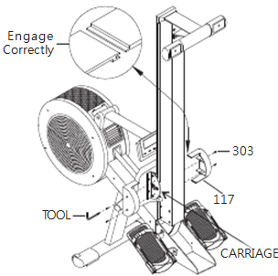
Krok 9
Usuń wszystkie materiały ochronne i wyrzuć.

KONFIGUROWANIE
Wyczyść obszar ćwiczeń 1 x 2,5 metra przed ustawieniem urządzenia. Upewnij się, że podłoga jest solidna i równa.
Rozkładanie
Aby rozłożyć urządzenie potrzebne są dwie osoby. Jedna osoba trzymająca ALUMINIOWĄ BELKĘ (001), podczas gdy druga osoba zwalnia POKRĘTŁO ZACISKOWE (125)
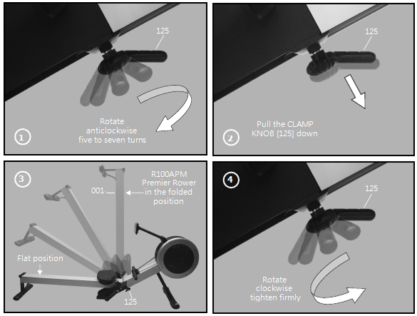
- Z wioślarzem w pozycji złożonej obróć POKRĘTŁO ZACISKOWE (125) w kierunku przeciwnym do ruchu wskazówek zegara, pięć do siedmiu obrotów.
- Z pierwszą osobą trzymającą ALUMINIOWĄ BELKĘ [001] druga osoba pociąga POKRĘTŁO ZACISKOWE (125) w dół, zwalniając blokadę bezpieczeństwa, umożliwiając płaskie położenie ALUMINIOWEJ BELKI (001).
- Gdy wisząca kierownica znajdzie się w pozycji płaskiej, obróć POKRĘTŁO ZACISKOWE (125) w prawo i mocno dokręć.
OSTRZEŻENIE: Rozłożenie i składanie urządzenia w celu uniknięcia poważnych obrażeń należy trzymać palce i dłonie z dala od składanych punktów przegubu.
ZACZNIJ BEZPIECZNIE
Bezpieczne wejście to prosta procedura. Po prostu uważaj, aby SIEDZENIE (119) znajdowało się bezpośrednio pod tobą przed siadaniem.
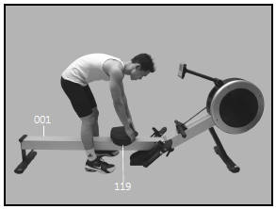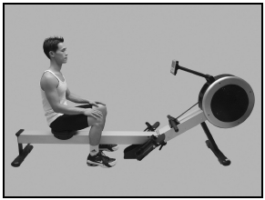
- Otworzyć belkę aluminiową (001).
- Prawidłowo ustaw siedzisko(119) pod sobą.
- Usiądź, uważając, aby siedzisko (119) się nie poruszyło.
USTAWIANIE WSPORNIKA STOPY
Istnieje dziesięć ustawień wspornika wyraźnie ponumerowanych.
Przed rozpoczęciem ćwiczeń przenieś WSPORNIK STOPY [126] na ustawienie numer jeden.
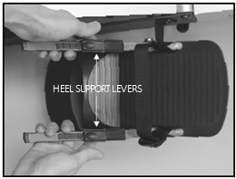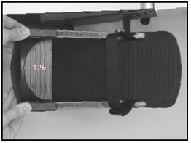
- ŚCIĄGNIJ PODNOŚNIKI WSPORNIKA, aby zwolnić mechanizm blokujący.
- Przesuń WSPORNI (126), aby ustawić numer jeden.
- Zwolnij PODNOŚNIKI WSPORNIKA, aby włączyć mechanizm blokujący.
REGULACJA PASKA
Prawidłowe położenie PASKA STÓP (710) znajduje się w górnej części stopy tuż pod palcami. W przybliżeniu na przeguby palców.
Upewnij się, że PASEK (710) jest ciasny.
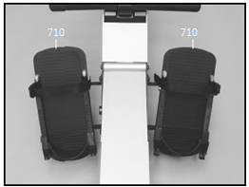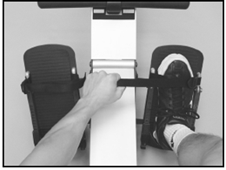
- ZE WPORNIKIEM STÓP (126) przy ustawieniu numer jeden, wsuń stopy pod PASEK STÓP (710).
- Prawidłowe położenie PASKA (710) znajduje się w górnej części stopy tuż pod palcami. W przybliżeniu na przeguby palców.
- Pociągnij mocno PASEK (710), jak pokazano na powyższym schemacie.

REGULACJA WSPORNIKA STOPY
WSPARORNIK STOPY (126) posiada system resorowania z zawieszeniem sprężynowym, który umożliwia łatwą regulację
Po prostu naciśnij go na piętę, aby zmniejszyć luz.
Zapamiętaj numer ustawienia najlepiej nadający się do wykorzystania w przyszłości.
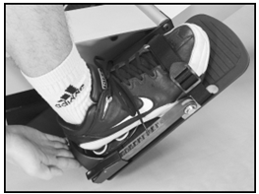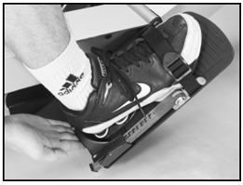
- Z twoimi stopami ciasno zabezpieczonymi PASKIEM STÓP (710). Po prostu naciśnij WSPORNIK STOPY (126) do pięty, aby zmniejszyć luz jak pokazano na powyższym schemacie.
- Zapamiętaj numer ustawienia, który najlepiej Ci odpowiada, abyś mógł skorzystać z niego w przyszłości.

REGULACJA KĄTA KOMPUTERA
KOMPUTER (714) i RAMIĘ KOMPUTERA (015) są zaprojektowane tak, aby obracać się, zapewniając pełną regulację niemal każdej wysokości i kąta.
UWAGA: Ze względów bezpieczeństwa podczas ćwiczeń należy unikać dotykania KOMPUTERA (714) PASKA NAPĘDOWEGO (709).
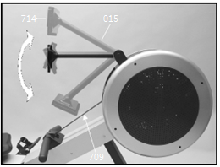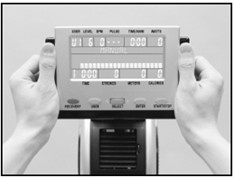
Trzymaj KOMPUTER (714) obiema rękami, jak pokazano na powyższym schemacie. Obróć KOMPUTER (714) na żądaną wysokość i kąt.
UWAGA: ze względów bezpieczeństwa należy unikać PASKA NAPĘDOWEGO [709] dotykającego KOMPUTERA (714). Otulona belką aluminiową (001).

REGULACJA WENTYLACJI POWIETRZA
Powietrzny elektromotoryczny wentylator generuje strumień powietrza, który można regulować za pomocą regulowanych otworów wentylacyjnych.
Obróć POKRĘTŁO REGULACJI POWIETRZA, aby dostosować kierunek przepływu powietrza. Aby zatrzymać cały przepływ powietrza, obróć całkowicie do dołu.
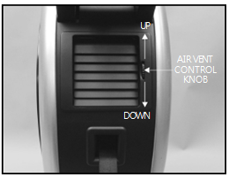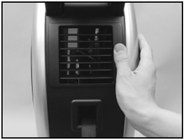
- Obróć POKRĘTŁO REGULACJI POWIETRZA WENTYLATORA, aby ustawić kierunek przepływu powietrza.
- Aby zatrzymać cały przepływ powietrza, obróć całkowicie do dołu.

UCHWYT KIEROWNICY
Po zakończeniu treningu pamiętaj, aby przechowywać KIEROWNICĘ w uchwycie na KIEROWNICĘ (108).
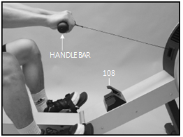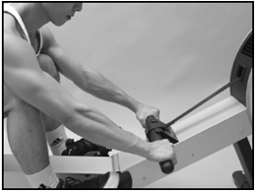
Po zakończeniu treningu należy umieścić UCHWYT KIEROWNICY w uchwycie [108], jak pokazano na schematach powyżej.

UWALNIANIE PASA STÓP
Zwolnienie PASKA STÓP jest łatwe dzięki specjalnemu mechanizmowi.
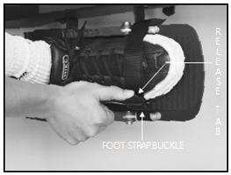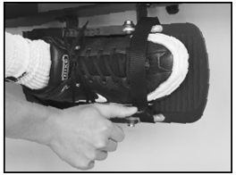
Podnieś klamrę, naciskając kciukiem, jak pokazano na powyższym schemacie.

SKŁADANIE
Składanie urządzenia jest odwrotnością procedury rozkładania.
OSTRZEŻENIE: Rozłożenie i składanie urządzenia w celu uniknięcia poważnych obrażeń należy trzymać palce i dłonie z dala od składanych punktów przegubu.
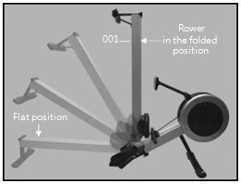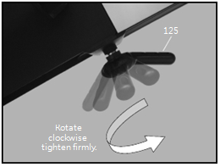
- Przy ustawieniu urządzenia w pozycji płaskiej, obróć POKRĘTŁO ZACISKU [125] w kierunku przeciwnym do ruchu wskazówek zegara, pięć do siedmiu obrotów.
- Przy pierwszej osobie trzymającej BELKĘ ALUMINIOWĄ [001] druga osoba pociąga POKRĘTŁO ZACISKANIA (125) w dół, zwalniając blokadę bezpieczeństwa, umożliwiając obrócenie się BELKI ALUMINIOWEJ (001).
- Gdy urządzenie jest w pozycji złożonej, obróć POKRĘTŁO ZACISKOWE (125) w prawo i mocno dokręć.

ĆWICZENIE
Korzystanie z WIOŚLARZA zapewnia wiele korzyści. Poprawi to Twoją sprawność fizyczną, wzmocni mięśnie i, w połączeniu z dietą kontrolowaną przez kalorie, pomoże Ci zrzucić wagę.
Faza rozgrzewki
Ten etap pomaga krwi płynącej wokół ciała, a mięśnie działają prawidłowo. Zmniejszy to także ryzyko skurczów i urazów mięśni. Wskazane jest wykonanie kilku ćwiczeń rozciągających, jak pokazano poniżej. Każde rozciągnięcie powinno trwać około 30 sekund. Nie używaj siły ani nie szarp mięśni, jeśli to boli, ZATRZYMAJ SIĘ.
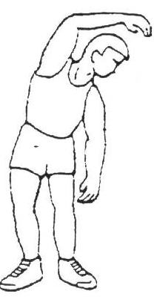 | Boki i biodra
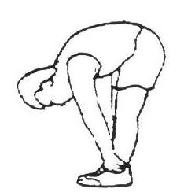 | Tylne części ud
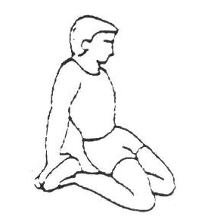 | Przednie części ud
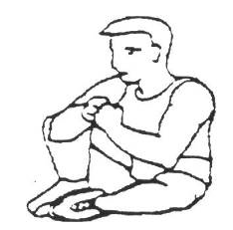 | Wewnętrzne części ud
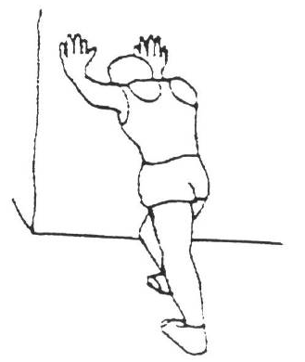 | Łydki i ścięgno Achillesa

Wioślarstwo jest niezwykle skuteczną formą ćwiczeń. Wzmacnia serce i poprawia krążenie, a także ćwiczy wszystkie główne grupy mięśni; plecy, talia, ramiona, ramiona, biodra i nogi.
Faza ćwiczeń
To jest etap, na którym wkładasz wysiłek. Po regularnym użyciu mięśnie nóg staną się bardziej elastyczne. Pracuj we własnym tempie, ale utrzymuj stałe tempo przez cały czas. Tempo pracy powinno wystarczyć, aby podnieść tętno do strefy docelowej pokazanej na wykresie poniżej.
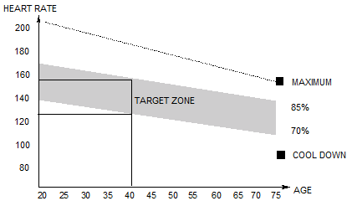

Faza schłodzenia
Ten etap polega na zwalnianiu układu sercowo-naczyniowego i mięśniach. Jest to powtórka z fazy rozgrzewki. Najpierw zmniejsz tempo i kontynuuj w wolniejszym tempie przez około 5 minut, zanim zejdziesz ze swojego roweru treningowego. Ćwiczenia rozciągające należy teraz powtórzyć, ponownie pamiętając, aby nie zmuszać ani nie szarpać mięśni do odcinka.
W miarę zdobywania umiejętności możesz potrzebować trenować dłużej i mocniej. Wskazane jest trenowanie co najmniej trzy razy w tygodniu i, jeśli to możliwe, równomierne rozłożenie treningów w ciągu tygodnia.

DUŻE ROZCIĄGANIE
BŁĘDNE
Ciało rozciąga się zbyt daleko do przodu. Goleń może minąć w pionie. Głowa i ramiona mają tendencję do opadania w kierunku stóp. Ciało jest w słabej pozycji do udaru.
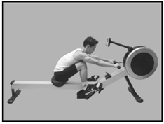
POPRAWNE
Goleń są pionowe. Ciało jest przyciśnięte do nóg. Ramiona są całkowicie rozciągnięte i rozluźnione, a korpus lekko pochylony do przodu. Ta pozycja powinna być wygodna.
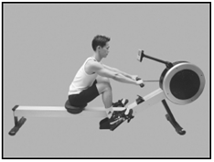

WIOSŁOWANIE ZE ZGIĘTYMI RAMIONAMI
BŁĘDNE
Użytkownik rozpoczyna ciągnąc rękami, a nie pchając nogami.

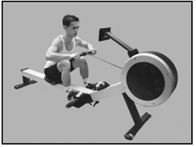
POPRAWNE
Użytkownik rozpoczyna naciskając nogi i wzmacniając plecy ramionami całkowicie wyciągniętymi i zrelaksowanymi.
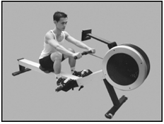

WYGIĘTE NADGARSTKI
BŁĘDNE
Użytkownik ugina swoje nadgarstki w dowolnym momencie.
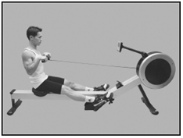
POPRAWNE
Zawsze wiosłuj z płaskimi nadgarstkami przez cały skok.
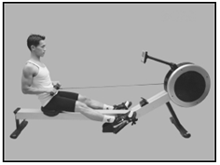

WCIŚNIĘCIE CIAŁA DO UCHWYTU
BŁĘDNE
Na zakończenie użytkownik zamiast przyciągać uchwyt do ciała, ciągnie się do przodu.
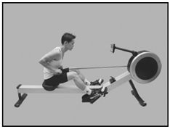
POPRAWNE
Na koniec użytkownik odchyla się nieznacznie, przytrzymuje nogi i pociąga uchwyt do ciała, używając górnej części ciała jako stabilnej platformy.
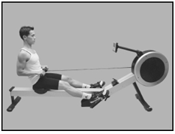

LATAJĄCE KOLANA
BŁĘDNE
Łokcie użytkownika wystają z korpusu na wykończeniu, a uchwyt jest na poziomie klatki piersiowej.
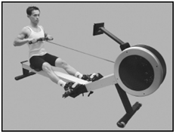
POPRAWNE
Przystosuj uchwyt do ciała. Nadgarstki są płaskie, a łokcie przechodzą blisko ciała. Łokcie rozciągają się za ciałem, gdy rączka jest pociągnięta do talii.
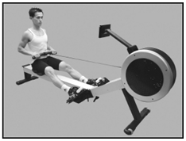

BLOKOWANIE KOLANA
BŁĘDNE
Pod koniec skoku użytkownik blokuje kolana, prostując nogi.
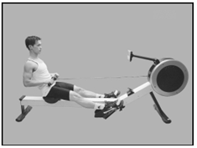
POPRAWNE
Zawsze utrzymuj lekko zgięte nogi w całkowicie wysuniętej pozycji, nie blokuj kolan.
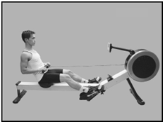

INSTRUKCJE DOTYCZĄCE KOMPUTERA
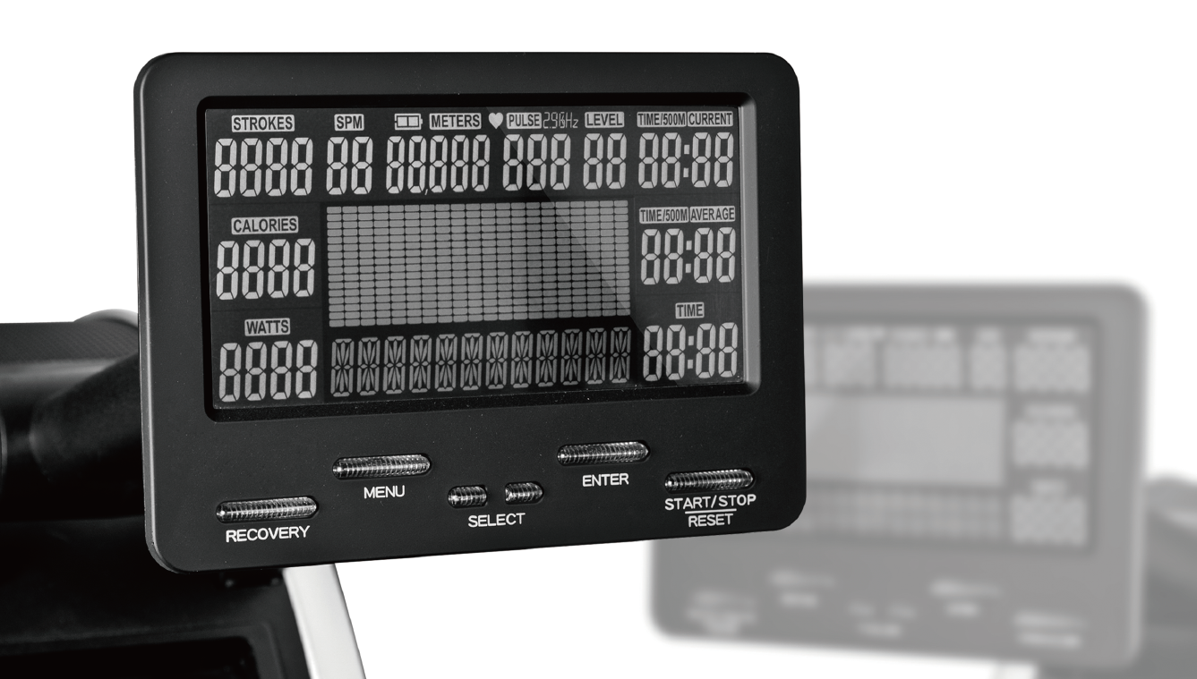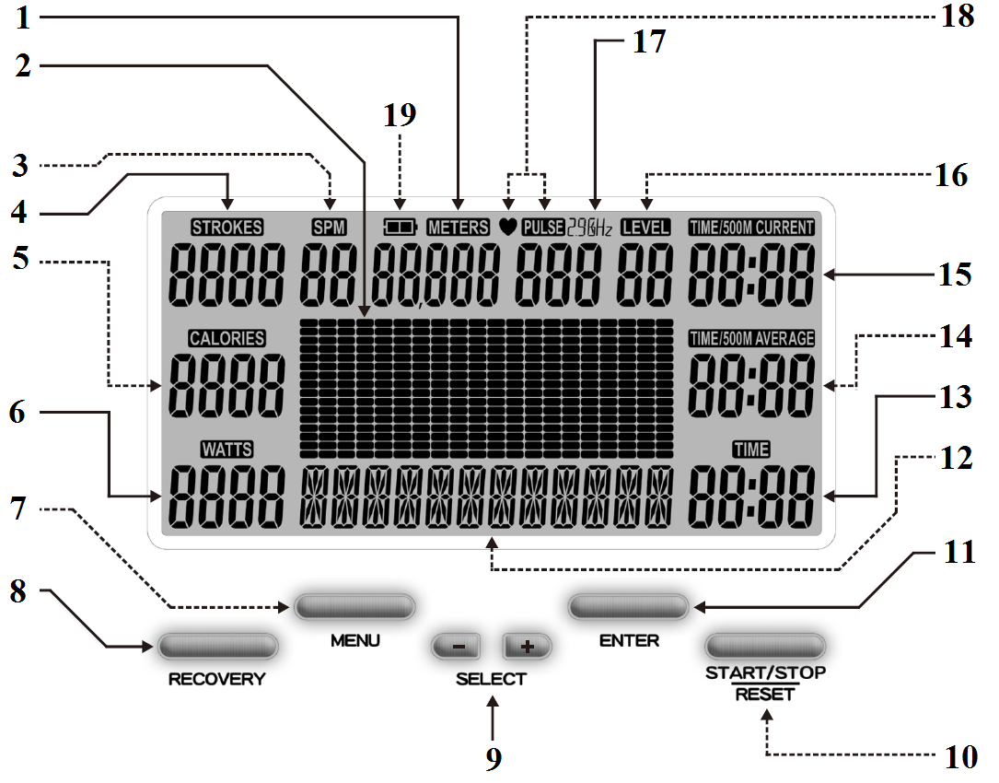

1. Wyświetlanie metrów | Odległość przebyta w metrach
2. Wyświetlanie wykresu słupkowego | Zaprogramuj profile i tekst. Pokazane są tutaj masaże.  16x wiersze = 24 poziomy odporności  20x kolumny = 20x przedziały czasowe
3. Wyświetlacz SPM | Takty na minutę
4. Wyświetlanie taktów | Całkowite pociągnięcia wiosłami
5. Wyświetlenie kalorii | Mierzone w kilokaloriach (kcal)  Uwaga: Twoje dane użytkownika znacząco wpływają na liczbę kalorii.
6. Wyświetlanie watów | Szacowane waty na skok, skalibrowane zgodnie z EN 957. Jeden wat (W) jest równy mocy jednego dżuli pracy na sekundę.
7. Klawisz menu | Przycisk skrótu do menu głównego.  Uwaga: Przycisk nie działa w trybie treningu.  Funkcja w trybie menu i trybie pauzy.
8. Klucz odzyskiwania | Dwie funkcje:  - Licznik kilometrów - naciśnij i przytrzymaj klawisz odzyskiwania  - Program naprawczy  Automatycznie ocenia tętno wracając do normalnego stanu przez minutę po treningu.  - 90 - 100 Super sprawny  - 80 - 89 Niezwykle sprawny  - 70 - 79 Bardzo dobrze  - 60 - 69 Dobry stan  - 50 - 59 Średni stan  - 40 - 49 Zadowalający stan  - 30 - 39 Słaby stan  - 20 - 29 Niezdolny  - 10 - 19 Zły stan  - 0 - 9 Najgorszy stan  Uwaga: Do przywracania należy użyć pasa piersiowego.
9. Przycisk wybierania | Cztery funkcje:  - Przed treningiem: Naciśnij przycisk SELCET, aby przewinąć dostępny wybór.  - Przed treningiem: Naciśnij i przytrzymaj przycisk SELECT, aby przyspieszyć.  - Podczas treningu: Naciśnij SELECT, aby ustawić poziomy oporu.  - Przed treningiem: Naciśnij i przytrzymaj oba przyciski SELECT, aby uzyskać dostęp do systemu pomiarowego. (Metryczny / Imperialny)  Uwaga: Dotyczy wzrostu lub wagi.
10. Przycisk Start / Stop / Reset | Trzy funkcje:  - Przed treningiem: Naciśnij START, aby rozpocząć trening  - Podczas treningu: Naciśnij przycisk STOP, aby zakończyć trening.  - W każdej chwili: Naciśnij i przytrzymaj przycisk RESET przez 3 sekundy, aby zresetować komputer do głównego menu.  Uwaga: obecne dane zostaną utracone.
11. Przycisk enter | Dwie funkcje:  - Przed treningiem: naciśnij enter, aby potwierdzić wybór  - Przed treningiem: Naciśnij i przytrzymaj przez 3 sekundy, aby pominąć proces selekcji  Uwaga: Klawisz Enter nie działa w trybie treningu.
12. Wyświetlacz alfanumeryczny | Przetestuj wiadomość, aby pomóc i przeprowadzić Cię przez każdy program
13. Wyświetlanie czasu | Minuty i sekundy
14. Średni czas wyświetlania / 500 m | Wyświetlaj średni czas / 500 m
15. Aktualny czas / 500 m | Wyświetl aktualny czas / 500m
16. Wyświetlanie poziomu | 24 poziomy oporu  Poziom 1 = minimalny opór  Poziom 24 = maksymalny opór
17. Odbiornik tętna | Odbiornik 5kHz
18. Wyświetlacz pulsu | Wyświetlany w bpm (uderzeń na minutę) Otrzymany przez pas piersiowy 5 kHz.  Migające serce jest zsynchronizowane z tętnem.  Uwaga: "- - -" wskazuje, że komputer nie otrzymuje sygnału tętna / impulsu.
19. Wskaźnik baterii | Pełny - do połowy pusty - pusty  Uwaga: Nie dotyczy komputerów z zasilaniem A / C

LICZBA PROGRAMU
Ten komputer ma następujące programy:
1 x program łodzi motorowej
1 x program wyścigowy
2 x programy interwałowe ~ odległość interwału i czas interwału
4 x programy kontroli tętna 60% 75% 90% i docelowe tętno
Program kontrolny 1 x watów
5 x osobisty program profilowy po jednym na użytkownika, przechowywany w pamięci komputera
25 x programów profilowych, które obejmują nieskończone profile losowe
1 x program testowy fitness
1 x gra
1 x program naprawczy

42 x PROGRAMY łącznie

ROZPOCZĘCIE WIOSŁOWANIA PO PROSTU ROZPOCZNIJ WIOSŁOWAĆ
Po prostu zacznij wiosłować, a komputer uruchomi się automatycznie i uruchomi program ROWER z ustawieniem łodzi motorowej 2:15 / 500M.

ROZPOCZĘCIE
Ważne jest podanie danych użytkownika, aby komputer mógł obliczyć:
BMI = Wskaźnik masy ciała
BMR = podstawowa stopa metabolizmu
TDEE = całkowite dzienne wydatki na energię
A dane użytkownika USER pozwolą komputerowi dokładniej obliczyć wydatki kaloryczne.
Wprowadź dane użytkownika USER poprzez MENU GŁÓWNE, a następnie wybierz "DANE UŻYTKOWNIKA".
MENU GŁÓWNE
Menu główne składa się z 12 x następujących opcji:
- PACE: | 1 x program łodzi motorowej
- RACE: | 1 x program wyścigowy
- INTERVAL: | 2 x programy interwałowe ~ odległość interwału i czas interwału
- HEART RATE: | 4 x programy kontroli tętna 60% 75% 90% i docelowe tętno
- WATTS: | Program kontrolny 1 x watów
- PROFILE: | 5 x profile użytkownika + 25 programów profilowych
- FITNESS TEST: | 1 x program testowy fitness
- GAME: | 1 x gra
- USER DATA: | wprowadzanie danych przez użytkownika
- USER PROFILE: | program do tworzenia profilu użytkownika
- USER DELETE: | usuwanie użytkownika
- HOW TOO: | INSTRUKCJE KOMPUTERA dla tych, którzy nie przeczytają tej instrukcji komputer automatycznie rozpoczyna się od MENU GŁÓWNEGO. Jeśli jednak w dowolnym momencie chcesz wrócić do Menu głównego, po prostu naciśnij przycisk MENU.

PROGRAM ŁODZI LUB ŁÓDEK
PROGRAM ŁODZI pozwala wiosłować obok łodzi motorowej, aby pomóc Ci w treningu.
Istnieją dwa sposoby programowania czasu na łodzi:
- Ustaw CZAS / 500M
- Ustaw CZAS i METRY
- PROGRAM ŁODZI
W menu głównym naciśnij klawisze SELECT, aby przewinąć i wybrać program "PACE". Następnie naciśnij przycisk ENTER, aby potwierdzić wybór.
UWAGA: Aby powrócić do menu głównego, naciśnij przycisk MENU.
- WYBÓR UŻYTKOWNIKA
Naciśnij klawisze SELECT, aby przewinąć i wybrać "GUEST USER" lub jeden z 5 możliwych istniejących użytkowników (np. "USER 1" lub "USER 2" lub "USER 3" lub "USER 4" lub "USER 5"). Następnie naciśnij przycisk ENTER, aby potwierdzić wybór.
  - CZAS/500M
Naciśnij przyciski SELECT, aby przewinąć i wybrać "TIME / 500M" LUB przejdź do 3.2. Następnie naciśnij przycisk ENTER, aby potwierdzić wybór.
  - CZAS I METRY
Naciśnij przycisk ENTER, aby pominąć wybór TIME / 500M. Naciśnij przyciski SELECT, aby przewinąć i wybrać "CZAS". Następnie naciśnij przycisk ENTER, aby potwierdzić wybór. Naciśnij klawisze SELECT, aby przewinąć i wybrać "METRY". Następnie naciśnij przycisk ENTER, aby potwierdzić wybór.
UWAGA: Aby natychmiast rozpocząć trening, naciśnij przycisk START.
- POZIOM OPORU
Naciśnij klawisze SELECT, aby przewinąć i wybrać opór "LEVEL". Następnie naciśnij przycisk ENTER, aby potwierdzić wybór.
- WARTOŚCI DOCELOWE
WARTOŚCI DOCELOWE są opcjonalne.
Aby ominąć wszystkie "WARTOŚCI DOCELOWE", naciśnij i przytrzymaj klawisz ENTER. Aby ominąć indywidualną "WARTOŚĆ DOCELOWĄ", naciśnij klawisz ENTER. Aby wybrać "WARTOŚĆ DOCELOWĄ", naciśnij przyciski SELECT. Następnie naciśnij przycisk ENTER, aby potwierdzić wybór.
- ALARMY
Zarówno minimalne, jak i maksymalne "ALARMY" są opcjonalne.
Aby ominąć wszystkie "ALARMY", naciśnij przycisk START. Aby ominąć pojedynczy minimalny i / lub maksymalny "ALARM", naciśnij klawisz ENTER. Aby wybrać minimalny i / lub maksymalny "ALARM", naciśnij przyciski SELECT. Następnie naciśnij przycisk ENTER, aby potwierdzić wybór.
- ROZPOCZĘCIE WIOSŁOWANIA
Po zakończeniu selekcji komputer wyświetli komunikat "START ROWING". W tym momencie możesz rozpocząć wiosłowanie lub nacisnąć klawisz ENTER, aby ponownie wykonać WARTOŚCI DOCELOWE i ALARMY.
UWAGA: Podczas treningu możesz regulować poziomy oporu, naciskając przyciski SELECT.
PROGRAM WYŚCIGU
RACE PROGRAM pozwala na rzucanie się w dowolne UŻYTKOWNIKA CZASU / 500M. Wyścig ojciec przeciwko synowi, matka przeciwko córce. Bądź najlepszy w swojej rodzinie.
- PROGRAM WYŚCIGU
W menu głównym naciśnij przyciski SELECT, aby przewinąć i wybrać program "RACE". Następnie naciśnij przycisk ENTER, aby potwierdzić wybór.
UWAGA: Aby powrócić do menu głównego, naciśnij przycisk MENU.
- WYBÓR UŻYTKOWNIKA (np. Ty)
Naciśnij klawisze SELECT, aby przewinąć i wybrać "GUEST USER" lub jeden z 5 możliwych istniejących użytkowników (np. "USER 1" lub "USER 2" lub "USER 3" lub "USER 4" lub "USER 5"). Następnie naciśnij przycisk ENTER, aby potwierdzić wybór.
- UŻYTKOWNIK WYŚCIGU (tzn. Nie ty)
Naciśnij klawisze SELECT, aby przewinąć i wybrać "USER", aby ścigać się. Następnie naciśnij przycisk ENTER, aby potwierdzić wybór.
UWAGA: Aby natychmiast rozpocząć trening, naciśnij przycisk START.
- POZIOM OPORU
Naciśnij klawisze SELECT, aby przewinąć i wybrać opór "LEVEL". Następnie naciśnij przycisk ENTER, aby potwierdzić wybór.
- WARTOŚCI DOCELOWE
WARTOŚCI DOCELOWE są opcjonalne.
Aby ominąć wszystkie "WARTOŚCI DOCELOWE", naciśnij i przytrzymaj klawisz ENTER. Aby ominąć indywidualną "WARTOŚĆ DOCELOWĄ", naciśnij klawisz ENTER. Aby wybrać "WARTOŚĆ DOCELOWĄ", naciśnij przyciski SELECT. Następnie naciśnij przycisk ENTER, aby potwierdzić wybór.
- ALARMY
Zarówno minimalne, jak i maksymalne "ALARMY" są opcjonalne.
Aby ominąć wszystkie "ALARMY", naciśnij przycisk START. Aby ominąć pojedynczy minimalny i / lub maksymalny "ALARM", naciśnij klawisz ENTER. Aby wybrać minimalny i / lub maksymalny "ALARM", naciśnij przyciski SELECT. Następnie naciśnij przycisk ENTER, aby potwierdzić wybór.
- ROZPOCZĘCIE WIOSŁOWANIA
Po zakończeniu selekcji komputer wyświetli komunikat "START ROWING". W tym momencie możesz rozpocząć wioślarstwo lub nacisnąć klawisz ENTER, aby ponownie wykonać WARTOŚCI DOCELOWE i ALARMY.
UWAGA: Podczas treningu możesz regulować poziomy oporu, naciskając przyciski SELECT.
PROGRAMY INTERWAŁU DYSTANSU I INTERWAŁU CZASU
Te dwa PROGRAMY INTERWAŁOWE są przeznaczone do treningu interwałowego, w którym intensywne okresy treningu są łączone z krótkim czasem odpoczynku. Udowodniono naukowo, że trening interwałowy powoduje więcej kalorii niż trening kardiologiczny, jednak kładzie nacisk na ciało, więc podczas treningu interwałowego trzeba zachować zdrowy rozsądek. Sugerujemy, aby nie przekraczać 100% tętna (zobacz Obliczanie docelowej częstości rytmu serca).
INTERVAL DISTANCE PROGRAM = Praca "DISTANCE" połączona z czasowymi okresami odpoczynku
INTERVAL TIME PROGRAM = Praca "TIME" połączona z czasowymi przerwami
- PROGRAM INTERWAŁOWY
W menu głównym naciśnij klawisze SELECT, aby przewinąć i wybrać program "INTERVAL". Następnie naciśnij przycisk ENTER, aby potwierdzić wybór.
UWAGA: Aby powrócić do menu głównego, naciśnij przycisk MENU.
  - PROGRAM INTERWAŁU ODLEGŁOŚCI
Naciśnij przyciski SELECT, aby przewinąć i wybrać program "INTERVAL DISTANCE". Następnie naciśnij przycisk ENTER, aby potwierdzić wybór.
  - PROGRAM INTERWAŁU CZASU
Naciśnij przyciski SELECT, aby przewinąć i wybrać program "INTERVAL TIME". Następnie naciśnij przycisk ENTER, aby potwierdzić wybór.
- WYBÓR UŻYTKOWNIKA
Naciśnij klawisze SELECT, aby przewinąć i wybrać "GUEST USER" lub jeden z 5 możliwych istniejących użytkowników (np. "USER 1" lub "USER 2" lub "USER 3" lub "USER 4" lub "USER 5"). Następnie naciśnij przycisk ENTER, aby potwierdzić wybór.
- LICZBA INTERWAŁÓW
Naciśnij przyciski SELECT, aby przewinąć i wybrać liczbę "INTERVALS". Następnie naciśnij przycisk ENTER, aby potwierdzić wybór.
  - PROGRAM INTERWAŁU ODLEGŁOŚCI
Naciśnij klawisze SELECT, aby przewinąć i wybrać interwały dystansu liczone w metrach "METERS". Następnie naciśnij przycisk ENTER, aby potwierdzić wybór.
  - PROGRAM INTERWAŁU CZASU
Naciśnij przyciski SELECT, aby przewinąć i wybierz "INTERVAL TIME". Następnie naciśnij przycisk ENTER, aby potwierdzić wybór.
- CZAS ODPOCZYNKU
Naciśnij klawisze SELECT, aby przewinąć i wybrać "REST TIME". Następnie naciśnij przycisk ENTER, aby potwierdzić wybór.
UWAGA: Aby natychmiast rozpocząć trening, naciśnij przycisk START.
- POZIOM OPORU
Naciśnij klawisze SELECT, aby przewinąć i wybrać opór "LEVEL". Następnie naciśnij przycisk ENTER, aby potwierdzić wybór.
- WARTOŚCI DOCELOWE
WARTOŚCI DOCELOWE są opcjonalne.
Aby ominąć wszystkie "WARTOŚCI DOCELOWE", naciśnij i przytrzymaj klawisz ENTER. Aby ominąć indywidualną "WARTOŚĆ DOCELOWĄ", naciśnij klawisz ENTER. Aby wybrać "WARTOŚĆ DOCELOWĄ", naciśnij przyciski SELECT. Następnie naciśnij przycisk ENTER, aby potwierdzić wybór.
- ALARMY
Zarówno minimalne, jak i maksymalne "ALARMY" są opcjonalne.
Aby ominąć wszystkie "ALARMY", naciśnij przycisk START. Aby ominąć pojedynczy minimalny i / lub maksymalny "ALARM", naciśnij klawisz ENTER. Aby wybrać minimalny i / lub maksymalny "ALARM", naciśnij przyciski SELECT. Następnie naciśnij przycisk ENTER, aby potwierdzić wybór.
- ROZPOCZĘCIE WIOSŁOWANIA
Po zakończeniu selekcji komputer wyświetli komunikat "START ROWING". W tym momencie możesz rozpocząć wioślarstwo lub nacisnąć klawisz ENTER, aby ponownie wykonać WARTOŚCI DOCELOWE i ALARMY.
UWAGA: Podczas treningu możesz regulować poziomy oporu, naciskając przyciski SELECT.
PROGRAMY TĘTNA 60% 75% 90%
PROGRAMY TĘTNA % są zaprojektowane, aby utrzymać twoje tętno / puls na stałym poziomie, który wybrałeś. Co 30 sekund sekundy komputer sprawdzi tętno / tętno w stosunku do tego, co wybrałeś i automatycznie dostosuje odpowiednio POZIOMY OPORU.
Wszystkie programy pomiaru tętna wymagają sygnału tętna przez kompatybilny pasek klatki piersiowej.
Te trzy programy działają w połączeniu z wybranym użytkownikiem i wprowadzonymi danymi użytkownika, dlatego ważne jest, aby wybrać właściwego użytkownika i wprowadzić poprawne dane użytkownika przed rozpoczęciem dowolnego z trzech programów.
UWAGA: Podczas treningu nie możesz zmienić % HR ani poziomów odporności. Aby wybrać tętno, które jest optymalne dla ciebie, zobacz KALKULACJA WYSOKOŚCI SERCA TARGET. Zwiększanie tętna jest ważną częścią ćwiczeń, ważne jest również, aby twoje tętno nie było zbyt wysokie. Aby być bezpiecznym, sugerujemy rozpoczęcie treningów na poziomie 60% i zwiększenie tętna % w miarę poprawy kondycji.
UWAGA: zalecany bezwzględne maksymalne tętno wynosi 220 uderzeń na minutę minus twój wiek.
- PROGRAM PRĘDKOŚCI SERCA
W menu głównym naciśnij klawisze SELECT, aby przewinąć i wybrać program "HEART RATE". Następnie naciśnij przycisk ENTER, aby potwierdzić wybór.
UWAGA: Aby powrócić do menu głównego, naciśnij przycisk MENU.
- PROGRAM TĘTNA
Naciśnij przyciski SELECT, aby przewinąć i wybrać program "% HR". Następnie naciśnij przycisk ENTER, aby potwierdzić wybór.
- WYBÓR UŻYTKOWNIKA
Naciśnij klawisze SELECT, aby przewinąć i wybrać jednego z 5 możliwych istniejących użytkowników (na przykład "USER 1" lub "USER 2" lub "USER 3" lub "USER 4" lub "USER 5"). Następnie naciśnij przycisk ENTER, aby potwierdzić wybór.
UWAGA: Dane użytkownika są wymagane, dlatego NIE można wybrać "GUEST USER".
- PROGRAMY TĘTNA 60% 75% 90%
Naciśnij klawisze SELECT, aby przewinąć i wybierz "60%" lub "75%" lub "90%". Komputer automatycznie pokaże obliczenia% tętna. Następnie naciśnij przycisk ENTER, aby potwierdzić wybór.
UWAGA: Aby natychmiast rozpocząć trening, naciśnij przycisk START.
- POZIOM OPORU
Naciśnij klawisze SELECT, aby przewinąć i wybrać opór "LEVEL". Następnie naciśnij przycisk ENTER, aby potwierdzić wybór.
- WARTOŚCI DOCELOWE
WARTOŚCI DOCELOWE są opcjonalne.
Aby ominąć wszystkie "WARTOŚCI DOCELOWE", naciśnij i przytrzymaj klawisz ENTER. Aby ominąć indywidualną "WARTOŚĆ DOCELOWĄ", naciśnij klawisz ENTER. Aby wybrać "WARTOŚĆ DOCELOWĄ", naciśnij przyciski SELECT. Następnie naciśnij przycisk ENTER, aby potwierdzić wybór.
- ALARMY
Zarówno minimalne, jak i maksymalne "ALARMY" są opcjonalne.
Aby ominąć wszystkie "ALARMY", naciśnij przycisk START. Aby ominąć pojedynczy minimalny i / lub maksymalny "ALARM", naciśnij klawisz ENTER. Aby wybrać minimalny i / lub maksymalny "ALARM", naciśnij przyciski SELECT. Następnie naciśnij przycisk ENTER, aby potwierdzić wybór.
- ROZPOCZĘCIE WIOSŁOWANIA
Po zakończeniu selekcji komputer wyświetli komunikat "START ROWING". W tym momencie możesz rozpocząć wioślarstwo lub nacisnąć klawisz ENTER, aby ponownie wykonać WARTOŚCI DOCELOWE i ALARMY.
UWAGA: Podczas treningu nie można regulować poziomów oporu.
THR ~ DOCELOWY PROGRAM RYTMU SERCA
PROGRAM TARGET HEART RATE ma na celu utrzymanie tętna / pulsu na stałym poziomie, który wybrałeś. Co 30 sekund sekundy komputer sprawdzi tętno / tętno w stosunku do tego, co wybrałeś i automatycznie dostosuje odpowiednio POZIOMY POZIOMU. Podczas treningu możesz dostosować docelową wartość tętna, naciskając klawisze SELECT.
UWAGA: Podczas treningu nie można regulować poziomów oporu.
Wszystkie programy pomiaru tętna wymagają sygnału tętna przez kompatybilny pasek klatki piersiowej.
Aby wybrać tętno, które jest optymalne dla ciebie, zobacz kalkulację.
Zwiększanie tętna jest ważną częścią ćwiczeń, ważne jest również, aby twoje tętno nie było zbyt wysokie. Aby być bezpiecznym, sugerujemy rozpoczęcie treningów na poziomie 60% i zwiększenie tętna% w miarę poprawy kondycji.
UWAGA: zalecany bezwzględne maksymalne tętno wynosi 220 uderzeń na minutę minus twój wiek.
- PROGRAM PRĘDKOŚCI SERCA
W menu głównym naciśnij klawisze SELECT, aby przewinąć i wybrać program "HEART RATE". Następnie naciśnij przycisk ENTER, aby potwierdzić wybór.
UWAGA: Aby powrócić do menu głównego, naciśnij przycisk MENU.
- PROGRAM
Naciśnij przyciski SELECT, aby przewinąć i wybrać program "THR". Następnie naciśnij przycisk ENTER, aby potwierdzić wybór.
- WYBÓR UŻYTKOWNIKA
Naciśnij klawisze SELECT, aby przewinąć i wybrać "GUEST USER" lub jeden z 5 możliwych istniejących użytkowników (np. "USER 1" lub "USER 2" lub "USER 3" lub "USER 4" lub "USER 5"). Następnie naciśnij przycisk ENTER, aby potwierdzić wybór.
UWAGA: Aby natychmiast rozpocząć trening, naciśnij przycisk START.
- POZIOM OPORU
Naciśnij klawisze SELECT, aby przewinąć i wybrać opór "LEVEL". Następnie naciśnij przycisk ENTER, aby potwierdzić wybór.
- WARTOŚCI DOCELOWE
WARTOŚCI DOCELOWE są opcjonalne.
Aby ominąć wszystkie "WARTOŚCI DOCELOWE", naciśnij i przytrzymaj klawisz ENTER. Aby ominąć indywidualną "WARTOŚĆ DOCELOWĄ", naciśnij klawisz ENTER. Aby wybrać "WARTOŚĆ DOCELOWĄ", naciśnij przyciski SELECT. Następnie naciśnij przycisk ENTER, aby potwierdzić wybór.
- ALARMS
Zarówno minimalne, jak i maksymalne "ALARMY" są opcjonalne.
Aby ominąć wszystkie "ALARMY", naciśnij przycisk START. Aby ominąć pojedynczy minimalny i / lub maksymalny "ALARM", naciśnij klawisz ENTER. Aby wybrać minimalny i / lub maksymalny "ALARM", naciśnij przyciski SELECT. Następnie naciśnij przycisk ENTER, aby potwierdzić wybór.
- ROZPOCZĘCIE WIOSŁOWANIA
Po zakończeniu selekcji komputer wyświetli komunikat "START ROWING". W tym momencie możesz rozpocząć wioślarstwo lub nacisnąć klawisz ENTER, aby ponownie wykonać WARTOŚCI DOCELOWE i ALARMY.
UWAGA: Podczas treningu możesz dostosować docelową wartość tętna, naciskając przyciski SELECT.
OBLICZANIE DOCELOWEJ CZĘSTOŚCI AKCJI SERCA
Twój optymalny zakres tętna podczas ćwiczeń jest nazywany twoją strefą treningu. Aby uzyskać skuteczne wyniki, należy wykonać trening układu sercowo-naczyniowego w strefie treningowej. Zapoznaj się z poniższą tabelą częstości akcji serca, aby obliczyć THR na poziomie 60%, 75% i 90%, to jest nasza sugerowana strefa treningowa. Sugerujemy również, abyś rozpoczął trening na poziomie 60% THR i zwiększył swój THR% w miarę poprawy kondycji.
FORMUŁA: 220 - WIEK x THR% (np. 220 - 30 lat x 60% = THR 114)
PROGRAM WATTS
Program WATTS PROGRAM został zaprojektowany, aby utrzymać moc wyjściową w watach na stałym poziomie, który wybrałeś. Co 20 x sekund komputer sprawdzi moc wyjściową Watts w stosunku do tego, co wybrałeś i automatycznie dostosuje odpowiednio poziomy oporu. Podczas treningu możesz dostosować wartość Watts, naciskając klawisze SELECT.
UWAGA: Podczas treningu nie można regulować poziomów oporu.
WYBÓR WARTOŚCI DOCELOWEJ WATT: 10 ~ 995 W (w krokach po 5 watów)
- PROGRAM WATTS
W menu głównym naciśnij klawisze SELECT, aby przewinąć i wybrać program "WATTS". Następnie naciśnij przycisk ENTER, aby potwierdzić wybór.
UWAGA: Aby powrócić do menu głównego, naciśnij przycisk MENU.
- WYBÓR UŻYTKOWNIKA
Naciśnij klawisze SELECT, aby przewinąć i wybrać "GUEST USER" lub jeden z 5 możliwych istniejących użytkowników (np. "USER 1" lub "USER 2" lub "USER 3" lub "USER 4" lub "USER 5"). Następnie naciśnij przycisk ENTER, aby potwierdzić wybór.
- WARTOŚĆ WATTS
Naciśnij przyciski SELECT, aby przewinąć i wybrać wartość "WATTS". Następnie naciśnij przycisk ENTER, aby potwierdzić wybór.
UWAGA: Aby natychmiast rozpocząć trening, naciśnij przycisk START.
- POZIOM OPORU
Naciśnij klawisze SELECT, aby przewinąć i wybrać opór "LEVEL". Następnie naciśnij przycisk ENTER, aby potwierdzić wybór.
- WARTOŚCI DOCELOWE
WARTOŚCI DOCELOWE są opcjonalne.
Aby ominąć wszystkie "WARTOŚCI DOCELOWE", naciśnij i przytrzymaj klawisz ENTER. Aby ominąć indywidualną "WARTOŚĆ DOCELOWĄ", naciśnij klawisz ENTER. Aby wybrać "WARTOŚĆ DOCELOWĄ", naciśnij przyciski SELECT. Następnie naciśnij przycisk ENTER, aby potwierdzić wybór.
- ALARMY
Zarówno minimalne, jak i maksymalne "ALARMY" są opcjonalne.
Aby ominąć wszystkie "ALARMY", naciśnij przycisk START. Aby ominąć pojedynczy minimalny i / lub maksymalny "ALARM", naciśnij klawisz ENTER. Aby wybrać minimalny i / lub maksymalny "ALARM", naciśnij przyciski SELECT. Następnie naciśnij przycisk ENTER, aby potwierdzić wybór.
- ROZPOCZĘCIE WIOSŁOWANIA
Po zakończeniu selekcji komputer wyświetli komunikat "START ROWING". W tym momencie możesz rozpocząć wioślarstwo lub nacisnąć klawisz ENTER, aby ponownie wykonać WARTOŚCI DOCELOWE i ALARMY.
UWAGA: Podczas treningu możesz dostosować wartość Watts, naciskając klawisze SELECT.
PROGRAM PROFILI
Komputer automatycznie dostosuje poziom oporu zgodnie z wybranym programem profilowym. Podczas treningu możesz ustawić POZIOMY Oporu, naciskając klawisze SELECT.
Do wyboru jest 30 programów profili, jak pokazano na poniższych schematach:
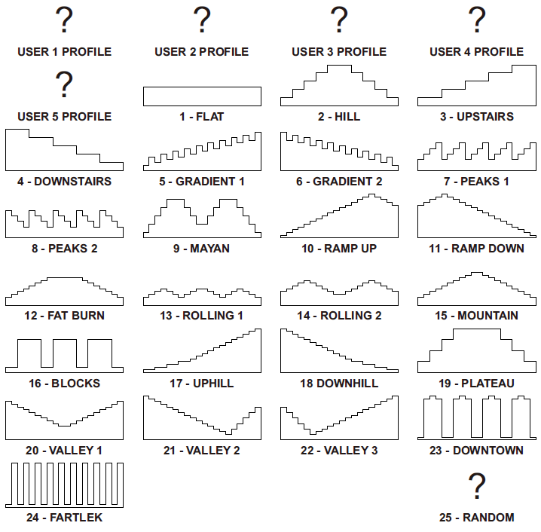
"FARTLEK" to szwedzki dla "Speed Play", to sportowa technika treningowa opracowana w latach 30-tych XX wieku, w której okresy intensywnego wysiłku przeplatają się z okresami mniejszego wysiłku w ciągłym treningu.
- PROGRAM PROFILI
W menu głównym naciśnij klawisze SELECT, aby przewinąć i wybrać program "PROFIL". Następnie naciśnij przycisk ENTER, aby potwierdzić wybór.
UWAGA: Aby powrócić do menu głównego, naciśnij przycisk MENU.
- WYBÓR PROFILI
Naciśnij przyciski SELECT, aby przewinąć i wybrać "PROFIL". Następnie naciśnij przycisk ENTER, aby potwierdzić wybór.
UWAGA: Aby powrócić do menu głównego, naciśnij przycisk MENU.
- WYBÓR UŻYTKOWNIKA
Naciśnij klawisze SELECT, aby przewinąć i wybrać "GUEST USER" lub jeden z 5 możliwych istniejących użytkowników (np. "USER 1" lub "USER 2" lub "USER 3" lub "USER 4" lub "USER 5"). Następnie naciśnij przycisk ENTER, aby potwierdzić wybór.
UWAGA: Aby natychmiast rozpocząć trening, naciśnij przycisk START.
- WARTOŚCI DOCELOWE
WARTOŚCI DOCELOWE są opcjonalne.
Aby ominąć wszystkie "WARTOŚCI DOCELOWE", naciśnij i przytrzymaj klawisz ENTER. Aby ominąć indywidualną "WARTOŚĆ DOCELOWĄ", naciśnij klawisz ENTER. Aby wybrać "WARTOŚĆ DOCELOWĄ", naciśnij przyciski SELECT. Następnie naciśnij przycisk ENTER, aby potwierdzić wybór.
- ALARMY
Zarówno minimalne, jak i maksymalne "ALARMY" są opcjonalne.
Aby ominąć wszystkie "ALARMY", naciśnij przycisk START. Aby ominąć pojedynczy minimalny i / lub maksymalny "ALARM", naciśnij klawisz ENTER. Aby wybrać minimalny i / lub maksymalny "ALARM", naciśnij przyciski SELECT. Następnie naciśnij przycisk ENTER, aby potwierdzić wybór.
- ROZPOCZĘCIE WIOSŁOWANIA
Po zakończeniu selekcji komputer wyświetli komunikat "START ROWING". W tym momencie możesz rozpocząć wioślarstwo lub nacisnąć klawisz ENTER, aby ponownie wykonać WARTOŚCI DOCELOWE i ALARMY.
UWAGA: Podczas treningu możesz regulować poziomy oporu, naciskając przyciski SELECT.
TEST FITNESS
Pięciominutowy test sprawnościowy oparty na odzyskiwaniu tętna. Musisz dostarczyć komputerowi sygnał tętna przez kompatybilny pasek klatki piersiowej. Jedź tak szybko, jak to tylko możliwe przez pięć minut, aby uzyskać maksymalne tętno. Następnie komputer przetestuje pracę serca na minutę.
WYNIKI TESTU FITNESS
SUPER SPRAWNY | 90-100
NIEZWYKLE SPRAWNY | 80-89
BARDZO SPRAWNY | 70-79
DOBRA KONDYCJA | 60-69
ŚREDNIA KONDYCJA | 50-59
UCZCIWA KONDYCJA | 40-49
SŁABA KONDYCJA | 30-39
NIEZDOLNY | 20-29
BARDZO NIE NADAJE SIĘ | 10-19
WYJĄTKOWO NIE NADAJĄCY SIĘ | 0-9

- TEST FITNESS
W menu głównym naciśnij klawisze SELECT, aby przewinąć i wybrać "TEST FITNESS". Następnie naciśnij przycisk ENTER, aby potwierdzić wybór.
UWAGA: Aby powrócić do menu głównego, naciśnij przycisk MENU.
- ROZPOCZĘCIE WIOSŁOWANIA
Pamiętaj, aby zatrzymać wiosłowanie natychmiast po pięciu minutach.
UWAGA: Podczas treningu nie można regulować poziomów oporu za pomocą przycisków SELECT.
GRA
Pięciominutowa gra z wysokim wynikiem.
- GRA
Z menu głównego naciśnij klawisze SELECT, aby przewinąć i wybrać "GAME". Następnie naciśnij przycisk ENTER, aby potwierdzić wybór.
UWAGA: Aby powrócić do menu głównego, naciśnij przycisk MENU.
- ROZPOCZĘCIE WIOSŁOWANIA
Na koniec gry, aby zagrać ponownie, naciśnij klawisz START. Aby wyjść, naciśnij przycisk MENU.
UWAGA: Podczas treningu możesz regulować poziomy oporu, naciskając przyciski SELECT.
DANE UŻYTKOWNIKÓW UTWÓRZ NOWEGO UŻYTKOWNIKA i WPROWADŹ DANE UŻYTKOWNIKA
Komputer może przechowywać pięć zestawów osobistych DANYCH UŻYTKOWNIKA. Te przechowywane informacje będą używane w połączeniu z Procentowymi programami Tętnienia, aby dokładniej obliczyć wydatki związane z kaloriami i obliczyć "Wyświetlenie końca treningu", które zawiera Twoje BMI, BMR i TDEE.
BMI = Wskaźnik masy ciała
BMR = podstawowa stopa metabolizmu
TDEE = całkowite dzienne wydatki na energię
Komputer zapamięta również wybór dla każdego programu, aby pomóc w procesie selekcji.
PAMIĘTAJ: Ważne jest, aby twoje DANE UŻYTKOWNIKA były aktualne, w przeciwnym razie komputer da fałszywe odczyty, takie jak procentowa częstość akcji serca, zużyte kalorie BMI BMR TDEE.
UWAGA: Użytkownik-gość. Komputer nie zapamięta żadnych wprowadzonych ustawień użytkownika dla gości.
WEJŚCIE DANYCH UŻYTKOWNIKA
NAZWA 12x Alfanumeryczne cyfry dostępne.
UWAGA: naciśnij i przytrzymaj klawisz ENTER, aby ominąć.
AGE tylko w latach.
SEX – PŁEĆ Mężczyzna lub kobieta.
WZROST w centymetrach lub stopach i calach (aby przekonwertować patrz "Wybór pomiaru").
WAGA w kilogramach lub funtach (aby przekonwertować patrz "Wybór pomiaru").
AKTYWNY CZYNNIK Jak aktywny jest twój wpływ na metabolizm, który wpływa na to, ile kalorii spalasz podczas ćwiczeń. Twój AKTYWNY CZYNNIK dostosuje obliczenia kalorii komputerów i całkowite dzienne wydatki na energię TDEE.
- SEDENTARY: praca biurowa z niewielkim lub zerowym codziennym ćwiczeniem
- LIGHTLY ACTIVE: lekkie ćwiczenia 1 ~ 3 dni w tygodniu
- MODERATELY ACTIVE: umiarkowane ćwiczenia 3 ~ 5 dni w tygodniu
- VERY ACTIVE: ciężki trening 6 ~ 7 dni w tygodniu
- EXTREMELY ACTIVE: ekstremalnie aktywny cały dzień każdego dnia lub poziom maratonu sportowca
- DANE UŻYTKOWNIKA
W menu głównym naciśnij klawisze SELECT, aby przewinąć i wybrać "USER DATA". Następnie naciśnij przycisk ENTER, aby potwierdzić wybór.
UWAGA: Aby powrócić do menu głównego, naciśnij przycisk MENU.
- WYBÓR UŻYTKOWNIKA
Naciśnij klawisze SELECT, aby przewinąć i wybrać "NEW USER" lub jeden z 5 możliwych istniejących użytkowników. Następnie naciśnij przycisk ENTER, aby potwierdzić wybór.
- NAZWA
Naciśnij klawisze SELECT, aby przewinąć i wybierz "ALPHANUMERIC DIGIT". Następnie naciśnij przycisk ENTER, aby potwierdzić wybór. Powtarzaj ten proces, aż NAME się zakończy. Następnie naciśnij i przytrzymaj klawisz ENTER, aby ominąć wszystkie pozostałe cyfry alfanumeryczne.
- WIEK
Naciśnij klawisze SELECT, aby przewinąć i wybrać "AGE" w latach. Następnie naciśnij przycisk ENTER, aby potwierdzić wybór.
- PŁEĆ
Naciśnij przyciski SELECT, aby przewinąć i wybierz "SEX". Następnie naciśnij przycisk ENTER, aby potwierdzić wybór.
- WZROST
Naciśnij klawisze SELECT, aby przewinąć i wybrać "HEIGHT". Następnie naciśnij przycisk ENTER, aby potwierdzić wybór.
- WAGA
Naciśnij przyciski SELECT, aby przewinąć i wybrać "WEIGHT". Następnie naciśnij przycisk ENTER, aby potwierdzić wybór.
- AKTYWNY WSPÓŁCZYNNIK
Naciśnij przyciski SELECT, aby przewinąć i wybierz " ACTIVE FACTOR". Następnie naciśnij przycisk ENTER, aby potwierdzić wybór.
PROFIL UŻYTKOWNIKA STWÓRZ SWÓJ WŁASNY PROFIL
TWORZENIE WŁASNYCH PROFILI, istnieje 5 możliwych Użytkowników, a każdy Użytkownik może zaprojektować swój własny Profilowy Program, który składa się z 5x USER PROFILE. Wszystkie profile używają wykresu słupkowego, który ma 16x rzędów wysokości = 24x poziomy odporności i 20x kolumny długie = 20x przedziały czasowe. Programy USER PROFILE są niezwykle przydatne, ponieważ pozwalają na niestandardowe zaprojektowanie programu profilowego zgodnie z własnymi upodobaniami, zapewniając różnorodność ćwiczeń, które pomogą Ci utrzymać motywację. Komputer automatycznie dostosuje poziomy oporu zgodnie z zaprojektowanym przez ciebie PROFILEM.
Podczas treningu możesz także dostosować poziomy oporu za pomocą klawiszy SELECT.
- PROFIL UŻYTKOWNIKA
W menu głównym naciśnij klawisze SELECT, aby przewinąć i wybrać "USER PROFILE". Następnie naciśnij przycisk ENTER, aby potwierdzić wybór.
UWAGA: Aby powrócić do menu głównego, naciśnij przycisk MENU.
- WYBÓR UŻYTKOWNIKA
Naciśnij klawisze SELECT, aby przewinąć i wybierz jeden z 5 możliwych istniejących "UŻYTKOWNIKÓW". Jeśli nie ma dostępnych "UŻYTKOWNIKÓW", przejdź do Dane użytkownika, aby je utworzyć. Następnie naciśnij przycisk ENTER, aby potwierdzić wybór.
- TWORZENIE PROFILU
Naciśnij przyciski SELECT, aby przewinąć i wybrać "RESISTANCE LEVEL". Następnie naciśnij przycisk ENTER, aby potwierdzić wybór. Powtarzaj ten proces, aż do ukończenia Twojego PROFILU.
UWAGA: Aby ominąć wszystkie pozostałe kolumny, naciśnij i przytrzymaj klawisz ENTER. Jest to niezwykle przydatne przy małych zmianach w niestandardowym PROFILE.
USUWANIE PROFILU USUŃ ISTNIEJĄCEGO UŻYTKOWNIKA
Bez względu na przyczynę, usunęliśmy istniejącego użytkownika.
- USUWANIE UŻYTKOWNIKA
W menu głównym naciśnij klawisze SELECT, aby przewinąć i wybierz "DELETE USER". Następnie naciśnij przycisk ENTER, aby potwierdzić wybór.
UWAGA: Aby powrócić do menu głównego, naciśnij przycisk MENU.
- WYBÓR UŻYTKOWNIKA
Naciśnij klawisze SELECT, aby przewinąć i wybierz jeden z 5 możliwych istniejących "UŻYTKOWNIKÓW". Następnie naciśnij przycisk ENTER, aby potwierdzić wybór.
- POTWIERDZENIE USUWANIA
Naciśnij ponownie przycisk ENTER, aby ponownie potwierdzić usunięcie.
CZĘSTOTLIWOŚĆ PRACY ODBIORNIKA
Opcjonalnie 5 kHz lub 2,4 GHz lub oba 5 kHz i 2,4 GHz razem.
My, producent, sprzedajemy Dealerom, którzy z kolei sprzedają sklepy na całym świecie. Dealerzy zażądali, aby ten komputer posiadał opcjonalne analogowe i / lub cyfrowe częstotliwości odbiornika tętna. Niestety, konsument nie ma wyboru.
Twój komputer ma: Naprawiono 5kHz Analog lub
Jeśli menu główne NIE wyświetla opcji "Opcjonalny odbiornik tętna", komputer ma stałą częstotliwość odbiornika tętna. W górnej części ekranu LCD obok okna Pulse Display wyświetlana jest częstotliwość odbiornika tętna.
Częstotliwość tętna analogowego 5 kHz (HRF) jest najczęstszym międzynarodowym HRF, który ma problemy z interferencją z szerokiej gamy urządzeń elektrycznych i ma ograniczoną odległość roboczą.
JAK OSTATNI WYBÓR MENU GŁÓWNEGO
"HOW TOO" jest ostatnią opcją Main Menu i są to INSTRUKCJE OBSŁUGI KOMPUTERA dla tych, którzy nie czytają tej instrukcji obsługi.
FYI ~ Brzmi to w następujący sposób:
PRYZCISK SELECT | NACIŚNIJ KLAWISZE WYBORU, ABY PRZEWINĄĆ I WYBRAĆ  NACIŚNIJ I PRZYTRZYMAJ KLAWISZ SELECT, ABY PRZYSPIESZYĆ ODTWARZANIE
PRYZCISK ENTER | NACIŚNIJ KLAWISZ ENTER, ABY POTWIERDZIĆ WYBÓR  NACIŚNIJ I PRZYTRZYMAJ KLAWISZ ENTER, ABY POMINĄĆ CAŁY WYBÓR
PRYZCISK START/STOP/RESET | NACIŚNIJ KLAWISZ START, ABY ROZPOCZĄĆ TRENING  NACIŚNIJ KLAWISZ STOP, ABY ZAKOŃCZYĆ TRENING  NACIŚNIJ I PRZYTRZYMAJ KLAWISZ RESET, ABY ZRESETOWAĆ KOMPUTER
PRYZCISK MENU | NACIŚNIJ KLAWISZ MENU, ABY POWRÓCIĆ DO MENU GŁÓWNEGO
PRYZCISK RECOVERY | NACIŚNIJ KLAWISZ RECOVERY, ABY URUCHOMIĆ PROGRAM ODZYSKIWANIA

- JAK
W menu głównym naciśnij klawisze SELECT, aby przewinąć i wybierz "HOW TOO".
UWAGA: Aby powrócić do menu głównego, naciśnij przycisk MENU.
PROGRAM ODZYSKIWANIA AKTYWACJA PRZY UŻYCIU KLAWISZA ODZYSKIWANIA
Jeśli już osiągnąłeś stabilny poziom sprawności sercowo-naczyniowej, to ten PROGRAM ODZYSKU nie jest zbyt pomocny. Jednakże, jeśli jesteś w trakcie poprawy swojego poziomu sprawności sercowo-naczyniowej, wówczas PROGRAM ODZYSKIWANIA jest doskonałym wskaźnikiem kondycji układu sercowo-naczyniowego.
PROGRAM ODZYSKU oceni twój poziom sprawności sercowo-naczyniowej, mierząc, jak szybko twoje tętno powraca w ciągu jednej minuty natychmiast po zakończeniu treningu. Przez cały 60-minutowy odliczanie konieczne jest dostarczenie komputerowi sygnału tętna przez kompatybilny pasek klatki piersiowej. Następnie komputer wyświetli wynik odzyskiwania sprawności sercowo-naczyniowej od 0 do 100.
WYNIKI TESTU ODZYSKIWANIA:
SUPER SPRAWNY | 90-100
NIEZWYKLE SPRAWNY | 80-89
BARDZO SPRAWNY | 70-79
DOBRA KONDYCJA | 60-69
ŚREDNIA KONDYCJA | 50-59
UCZCIWA KONDYCJA | 40-49
SŁABA KONDYCJA | 30-39
NIEZDOLNY | 20-29
BARDZO NIE NADAJE SIĘ | 10-19
WYJĄTKOWO NIE NADAJĄCY SIĘ | 0-9

- AKTYWUJ PROGRAM ODZYSKIWANIA
Natychmiast po zakończeniu treningu naciśnij przycisk "RECOVERY".
- POWRACANIE DO MENU GŁÓWNEGO
Aby powrócić do "MENU GŁÓWNEGO", naciśnij przycisk MENU.
KONIEC WYŚWIETLACZA TRENINGOWEGO BMI BMR TDEE BODY FAT%
Po zakończeniu treningu komputer automatycznie wyświetli następujące dane, korzystając z wprowadzonych danych użytkownika.
BMI: BODY MASS INDEX jest jednym z najdokładniejszych sposobów określenia, kiedy dodatkowy ciężar przekłada się na ryzyko dla zdrowia.
Numer | Klasyfikacja | Ryzyko
Poniżej 18 | Niedowaga | Niskie ryzyko
19 – 25 | Normalna | Średnie ryzyko
26 - 30 | Nadwaga | Wysokie ryzyko
31 i wyżej | Otyłość | Ekstremalne ryzyko
BMR: Twoja BASAL METABOLIC RATE to minimum kalorii wymaganych do podtrzymania życia u osoby odpoczywającej. Można go postrzegać jako ilość energii (mierzoną w kaloriach / kcal) wydatkowaną przez ciało, aby pozostawać w łóżku przez cały dzień.
Jeśli policzysz kalorie żywności, którą spożywasz każdego dnia, odejmujesz BMR i odejmujesz spalone kalorie podczas ćwiczeń, wynik będzie przybliżonym sprawdzeniem, czy przegrywasz, czy przytyjesz.
Jeśli próbujesz schudnąć, musisz zmniejszyć spożycie kalorii. Jednak zmniejszenie spożycia kalorii zbyt szybko i zbytnio zaburzy metabolizm i może doprowadzić do ogólnego przyrostu masy ciała. Ważne jest, aby zmniejszyć spożycie kalorii powoli w ciągu dwóch do trzech tygodni, aby umożliwić dostosowanie metabolizmu i nigdy nie zmniejszyć dziennego spożycia kalorii poniżej BMR.
TDEE: CAŁKOWICIE CODZIENNE WYDATKI ENERGETYCZNE to oszacowanie dziennych zapotrzebowań na kalorie.
Jeśli próbujesz schudnąć, to TDEE to doskonały przewodnik maksymalnego kaloryczności.
Sugerujemy, że aby schudnąć na umiarkowanym poziomie, dostosuj spożycie kalorii do połowy między BMI a TDEE.
TDEE + BMI ÷ 2 = UTRATA WAGI
BODY FAT %: Twój szacowany procent tkanki tłuszczowej tylko w celach informacyjnych.
Klasyfikacja | Kobieta (% tkanki) | Mężczyzna (% tkanki)
Niezbędny tłuszcz | 10-13% | 2-4%
Ekstremalnie niski | 14-20% | 6-13%
Niska | 21-24% | 14-17%
Średni | 25-31% | 18-25%
Otyły | 32% plus | 26% plus
WARTOŚĆ DOCELOWA CZAS- METRY - TAKTY - KALORIE
TIME – METERS - STROKES – CALORIES Wartości docelowe są opcjonalne. Jeśli nie wybierzesz żadnej z tych opcjonalnych wartości docelowych, komputer będzie liczył od zera w górę. Jeśli wybierzesz jedną lub więcej z tych opcjonalnych wartości docelowych, komputer odlicza od twojego wyboru.
Komputer przerwie trening i uruchomi alarm, gdy tylko osiągnie PIERWSZĄ Wartość docelową.
TIME 1:00 ~ 99:00 minut (w 1 minucie kroków)
METERS 100 ~ 99 900 metrów (w krokach co 100 x metrów)
STROKES 10-990 taktów (w 10-stopniowych skokach)
CALORIES 10 ~ 990 Kalorii (w 10x krokach kalorii)
WARTOŚCI DOCELOWE ~ W JAKI SPOSÓB
WARTOŚCI DOCELOWE są opcjonalne.
Aby ominąć wszystkie "WARTOŚCI DOCELOWE", naciśnij i przytrzymaj klawisz ENTER. Aby ominąć indywidualną "WARTOŚĆ DOCELOWĄ", naciśnij klawisz ENTER. Aby wybrać "WARTOŚĆ DOCELOWĄ", naciśnij przyciski SELECT. Następnie naciśnij przycisk ENTER, aby potwierdzić wybór.
ALARMY TIME/500M – PULSE – SPM - WATTS
TIME / 500M - PULSE - SPM - WATTS Alarmy Minimum i Maximum są opcjonalne.
Alarmy minimalne i maksymalne są przydatnym narzędziem, jeśli są używane mądrze. Zdecydowanie zalecamy stosowanie tylko jednego lub dwóch alarmów jednocześnie.
Po uruchomieniu alarmu komputer wyemituje alarm dźwiękowy, a także wskaźnik wizualny informujący, który z czterech alarmów (tj. TIME / 500M lub PULSE lub SPM lub WATTS) został wyzwolony. Następnie następuje miganie tekstu (np. SLOW DOWN lub ROW FASTER) odpowiednio w zależności od tego, czy jest to alarm minimalny, czy maksymalny.
TIME / 500M 01:00 ~ 9:55 minut i sekund (w 5x sekundowych krokach)
TIME / 500M SEPARATION 10 sekund
PULSE 30 ~ 220 bpm (w krokach 1x bpm)
PULSE SEPARATION 4bpm
SPM 15 ~ 60 SPM (w krokach 1x SPM)
SPP SEPARATION 4SPM
WATTS 10 ~ 995 W (w krokach 5x W)
WATTS SEPARATION 20 Watów
ALARMY ~ W JAKI SPOSÓB
Zarówno minimalne, jak i maksymalne "ALARMY" są opcjonalne.
Aby ominąć wszystkie "ALARMY", naciśnij przycisk START. Aby ominąć pojedynczy minimalny i / lub maksymalny "ALARM", naciśnij klawisz ENTER. Aby wybrać minimalny i / lub maksymalny "ALARM", naciśnij przyciski SELECT. Następnie naciśnij przycisk ENTER, aby potwierdzić wybór.
DOMYŚLNE OSTATNI WYBÓR MENU GŁÓWNEGO
Proces selekcji
POZIOM OPORU 10 (1~24 w 1x krok poziomu)
TIME/500M 2:15
Wartości docelowe
TIME 20:00 minut (1:00 ~ 99:00 minut w 1 minutowych krokach)
METERS 2000 metrów (100 ~ 99 900 metrów w krokach 100x metr)
STROKES 300 taktów (10 ~ 990 taktów w 10-stopniowych skokach)
CALORIES 160 Kalorii (10 ~ 990 Kalorii w 10x kroków kalorii)
Alarm Min i Max
TIME / 500M Min 2:10 ~ Max 2:20 (01:00 ~ 9:55 minut i sekund w 5x sekundowych krokach)
PULSE Min. 138 bpm ~ Maks. 142 (30 ~ 220 uderzeń na minutę w krokach 1x bpm)
SPM Min 23 spm ~ Max 27 spm (15 ~ 60 SPM w krokach 1x SPM)
WATTS Min. 95 ~ Maks. 105 (10 ~ 995 W przy 5x stopniach mocy)
Program interwałów
NUMBER OF INTERVALS 10 (2 ~ 99 w 1 x interwałach interwałowych)
INTERVAL DISTANCE 500 metrów (100 ~ 99 900 metrów w krokach co 100x)
INTERVAL TIME 60 sekund (0:30 ~ 10:00 w 5x sekundowych krokach)
REST TIME 30 sekund (0:30 ~ 10:00 w 5x sekundowych krokach)
Docelowy program rytmu serca
TARGET HEART RATE 140 bpm (30 ~ 220 bpm w pojedynczych krokach)
Dane użytkownika
YEARS 35 (10~99 w 1x krok wieku)
SEX - GENDER Kobieta (lub mężczyzna)
HEIGHT METRIC Kobieta 163 cm ~ Mężczyzna 178 cm (90 ~ 240 cm w krokach 1x cm)
HEIGHT IMPERIAL Kobieta 5 stóp 4 cale ~ Mężczyzna 5 stóp 10 cali (3 ~ 8 stóp w krokach 1x cala)
WEIGHT METRIC Kobieta 60 kg ~ Mężczyzna 86 kg (30 ~ 200 kg w krokach 1x kg)
WEIGHT IMPERIAL Kobieta 135 funtów ~ Mężczyzna 190 funtów (60 ~ 440 funtów w krokach 1x funtów)
ACTIVE FACTOR 2-Lekko aktywny (1-miejsce, 2-lekko aktywny, 3-umiarkowanie aktywny, 4-bardzo aktywny, 5-bardzo aktywny)
WYBÓR POMIARU METRIC lub IMPERIAL
Dla danych wejściowych HEIGHT i WEIGHT istnieje możliwość wyboru pomiaru metrycznego lub calowego.
WZROST w centymetrach lub stopach i calach
WAGA w kilogramach lub funtach
WYBÓR POMIARU ~ W JAKI SPOSÓB
Naciśnij i przytrzymaj oba przyciski SELECT przez 3 sekundy. Naciśnij przyciski SELECT, aby przewinąć i wybrać "METRIC" lub "IMPERIAL". Następnie naciśnij przycisk ENTER, aby potwierdzić wybór.

PODRĘCZNIK ROZWIĄZYWANIA PROBLEMÓW
PROBLEM | "NO PULSE" / tętno wykryte.
ROZWIĄZANIE | 1) Jeśli twoja skóra jest zbyt sucha, Pas Klatki Piersiowej NIE będzie w stanie wykryć pulsu twojego serca. Aby poprawić kontakt, lekko nawilż PRZEWODZĄCE pas wodą. W przypadku długich treningów, takich jak maraton, zalecamy użycie żelu do EKG.  2) Upewnij się, że nosisz kompatybilny pasek piersiowy o częstotliwości 5 kHz lub pasujący pasek piersi o częstotliwości 2,4 GHz. Zobacz Częstotliwość odbiornika tętna i / lub łącze 2,4 GHz.  3) Wymień baterie w klatce piersiowej, nawet jeśli pasek klatki piersiowej jest nowy.  4) Jeśli korzystasz z Paska piersiowego o częstotliwości 5 kHz, wówczas mogą wystąpić zakłócenia. Przenieś swojego wioślarza w inne miejsce, z dala od wszystkich urządzeń elektrycznych i sprawdź ponownie sygnał tętna.  5) Sprawdź, czy Twój pasek piersiowy działa poprawnie. Sprawdź pasek klatki piersiowej na innej maszynie do ćwiczeń, może na maszynie do ćwiczeń dla przyjaciół, miejscu zakupu lub lokalnym sklepie fitness lub lokalnym klubie fitness.  6) Skontaktuj się z miejscem zakupu, aby sprawdzić kompatybilność pasków klatki piersiowej. Jeśli to zawiedzie, skontaktuj się ze sprzedawcą, który dostarcza miejsce zakupu. Jeśli to zawiedzie, skontaktuj się z nami z producentem.
PROBLEM | Poświaty na LCD – częściowe wyświetlanie na LCD – awaria oprogramowania ~ itp.
ROZWIĄZANIE | 1) Zresetuj komputer. Naciśnij i przytrzymaj przycisk RESET.  2) Uruchom ponownie komputer. Odłącz zasilanie na około 15 sekund  3) Ponownie podłącz wszystkie połączenia wtykowe kabli, zapoznaj się z instrukcją montażu.  4) Poproś i zainstaluj zamienny komputer.

PRZEWOŻENIE I PRZECHOWYWANIE
Wioślarz wyposażony jest w KOŁA TRANSPORTOWE, dzięki czemu poruszanie nim jest proste dla jednej osoby. To duża maszyna wioślarska o wadze 44 kg (96 funtów), więc możesz potrzebować pomocy podczas jej przemieszczania w zależności od rozmiaru i siły.
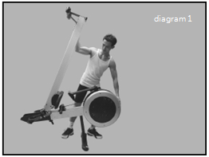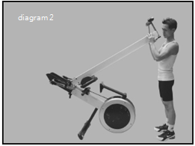
- Ustaw się jak pokazano na schemacie 1. Przytrzymaj maszynę do wiosłowania obiema rękami. Używając ciężaru ciała, powoli przechylaj w kierunku przodu, jednocześnie przesuwając się do przodu maszyny, aby utrzymać ciężar.
- Po zrównoważeniu kół maszyna jest łatwa dzięki specjalnym miękkim PVC na kółkach, które chronią podłogi i dywan.
- Po odłożeniu roweru na podłogę postępuj zgodnie z odwrotnością kroku pierwszego (jak pokazano na schemacie 1).

PIELĘGNACJA I KONSERWACJA
Twój wioślarz jest wykonany z najwyższej jakości materiałów, nadal ważne jest, abyś dbał o swoje urządzenie na bieżąco.
Wioślarz służy wyłącznie do użytku w pomieszczeniach i NIE powinien być używany ani przechowywany w wilgotnych pomieszczeniach. Wytrzyj cały pot z urządzenia po każdym użyciu.
Ze względów bezpieczeństwa, sprawdzaj regularnie urządzenie. W przypadku stosowania w środowisku handlowym o niskim bezpieczeństwie, sprawdzaj i czyść codziennie. W przypadku stosowania w warunkach domowych sprawdzanie bezpieczeństwa i czyszczenie przed użyciem.

OCHRONA ŚRODOWISKA
Po wygaśnięciu żywotności produktu lub jeśli ewentualna naprawa jest nieopłacalna, należy go zutylizować zgodnie z lokalnymi przepisami i w sposób przyjazny dla środowiska na najbliższym złomowisku.
Poprzez odpowiednią utylizację chronisz środowisko i źródła naturalne. Ponadto możesz pomóc chronić zdrowie ludzkie. Jeśli nie masz pewności co do prawidłowej utylizacji, poproś lokalne władze o więcej informacji, aby uniknąć naruszenia prawa lub sankcji.
Nie wyrzucaj baterii do odpadów domowych, ale przekaż je do miejsca recyklingu.

WARUNKI GWARANCJI, ZGŁOSZENIA GWARANCYJNE

Gwarant:
inSPORTline Polska
Ciemiętniki 19, 29-120 Kluczewsko
NIP: 6090063070, REGON: 260656756

Okres gwarancji rozpoczyna się od daty zakupu towaru przez klienta. Gwarancja udzielana jest w trzech wariantach:

- Gwarancja Domowa - Przeznaczona jest dla sprzętu wykorzystywanego do użytku prywatnego, nie komercyjnego przez Kupującego będącego konsumentem. (okres gwarancji: 24 miesiące).

- Gwarancja Pół-komercyjna - Przeznaczona jest dla sprzętu wykorzystywanego w hotelach, spa, szkołach, ośrodkach rehabilitacji, itp. (okres gwarancji: 12 miesięcy).

- Gwarancja Komercyjna - Przeznaczona jest dla sprzętu wykorzystywanego w hotelach, spa, szkołach, ośrodkach rehabilitacji, klubach fitness oraz siłowniach, itp. (okres gwarancji: 12 miesięcy).

Brak informacji o wariancie gwarancji, na dowodzie zakupu (fakturze lub paragonie), domyślnie oznacza Gwarancje Domową.

Gwarancja obejmuje usunięcie usterek, które w sposób dający się udowodnić wynikają z zastosowania wadliwych materiałów lub są wynikiem błędów produkcyjnych.
Gwarancja nie obejmuje czynności związanych z konserwacją, czyszczeniem, regulacją i ze skręcaniem połączeń śrubowych danego przedmiotu, do których to czynności zobowiązany jest Kupujący we własnym zakresie i na własny koszt.

Dowodem udzielenia gwarancji są niniejsze Warunki gwarancji wraz z oświadczeniem Gwaranta zawartym na dowodzie zakupu (fakturze lub paragonie). W celu realizacji uprawnień z gwarancji Kupujący winien okazać warunki gwarancji oraz dowód zakupu (paragon lub fakturę VAT). Gwarancja obowiązuje na terenie Polski.

Uprawnienia z gwarancji nie przysługują w przypadku:

- uszkodzenia mechanicznego, które powstało w transporcie produktu do Kupującego za pomocą firm transportowych. Kupujący jest zobowiązany do sprawdzenia towaru przy dostawie, w celu wykrycia ewentualnych uszkodzeń w transporcie. W przypadku wykrycia takiego uszkodzenia, Kupujący zobowiązany jest niezwłocznie poinformować podmiot sprzedający oraz sporządzić protokół szkody z przewoźnikiem (firmą kurierską/pocztową). W przypadku braku sporządzenia protokołu szkody Gwarant nie ponosi odpowiedzialności za szkody spowodowane przez firmy kurierskie/pocztowe.
- Uszkodzenia i zużycie takich elementów jak: linki, paski, wtyki, gniazdka, przełączniki, przyciski, baterie, przewody, elementy gumowe, pedały, uchwyty z gąbki, kółka, łożyska, tapicerka, rączki itp., chyba że ujawniona w tych elementach wada nie jest skutkiem naturalnego zużycia, a powstała z przyczyny tkwiącej w tym elemencie.
- Drobne, powierzchowne zarysowania, odbarwienia lub spękania powłoki kryjącej.
- Używania przez Kupującego, niezgodnych z instrukcją obsługi sprzętu, środków eksploatacyjnych lub czyszczących.
- Niewłaściwego zabezpieczenie sprzętu przez Kupującego przed działaniem czynników zewnętrznych tj. wilgoci, temperatury, kurzu, itp.
- Niestosowania przez Kupującego wymaganych (zgodnie z instrukcją obsługi) materiałów eksploatacyjnych.
- Przeróbek i zmian konstrukcyjnych, dokonywanych przez Kupującego lub inne osoby nieuprawnione do tego działania przez Gwaranta.
- Normalnego użytkowania (normalne zużycie części eksploatacyjnych).
- Uszkodzenia sprzętu na skutek nieprawidłowego montażu przez Kupującego lub osoby trzecie.

W przypadku zasadności zgłoszenia reklamacyjnego Gwarant zapewnia transport i usługę serwisową przedmiotu gwarancji.

W przypadku braku zasadności zgłoszenia reklamacyjnego Kupujący będzie mógł odebrać przekazany przedmiot w siedzibie Gwaranta lub zamówić usługę wysyłki danego przedmiotu na własny koszt.

W wyjątkowych przypadkach, aby zdiagnozować usterkę i stwierdzić zasadność zgłoszenia reklamacyjnego Gwarant może zażądać przygotowania sprzętu do odbioru. Odbiór ten może być dokonany przez firmę spedycyjną, wówczas Kupujący zobowiązany jest przygotować towar w sposób bezpieczny do odbioru. Kupujący wyda przedmiot sprzedaży bez zanieczyszczeń, w opakowaniu oryginalnym lub zastępczym pozwalającym na przetransportowanie przedmiotu sprzedaży w stanie bezpiecznym.

Gwarant zobowiązany jest ustosunkować się do zgłoszenia gwarancyjnego w terminie do 14 dni. Naprawa gwarancyjna zostanie wykonana w najkrótszym możliwym terminie. W wyjątkowych przypadkach, gdy naprawa przedmiotu sprzedaży będzie wymagać sprowadzenia niedostępnych w Polsce lub nietypowych części z zagranicy, termin może być wydłużony. Kupujący zostanie poinformowany o takiej sytuacji drogą mailową lub telefonicznie.

Gwarant zobowiązuje się do naprawy uszkodzonego sprzętu w przypadku zasadności zgłoszenia gwarancyjnego. Wymiana towaru na nowy możliwa jest jedynie w przypadku braku możliwości naprawy sprzętu i gdy wada przedmiotu sprzedaży jest istotna. Zwrot kwoty zakupu za sprzęt jest możliwy jedynie w przypadku braku możliwości naprawy i braku możliwości wymiany na nowy oraz gdy wada jest istotna.

Okresowe przeglądy techniczne sprzętu (dotyczy sprzętu przeznaczonego do użytku pół-komercyjnego oraz komercyjnego)

Po upływie 6 i 12 miesięcy obowiązywania gwarancji, Gwarant zaleca przeprowadzenie przeglądu technicznego sprzętu. Wszystkie części, które zostaną wymienione w trakcie okresowego przeglądu technicznego, zostaną użyte przez Gwaranta nieodpłatnie w ramach gwarancji ( poza częściami zużytymi w trakcie normalnego użytkowania). Kupujący zobowiązany jest jedynie do pokrycia kosztów przeglądu technicznego i dojazdu do klienta wg. indywidualnej wyceny.
Wiążącej wyceny dokonuje dział serwisowy Gwaranta.

Zgłoszenia gwarancyjne

W celu zgłoszenia reklamacyjnego należy przesłać FORMULARZ GWARANCYJNY za pomocą strony internetowej Gwaranta www.e-insportline.pl.
Formularz gwarancyjny powinien zawierać takie informacje jak:
Imię i Nazwisko / Numer telefonu / Adres / Dowód zakupu / Nazwa produktu / Opis Wady.

Klient zostanie poinformowany o zakończeniu i wyniku reklamacji przez e-mail lub telefonicznie.


inSPORTline Polska
Ciemiętniki 19, 29-120 Kluczewsko
Telefon: +48 510 275 999
E-mail: biuro@e-insportline.pl
NIP: 6090063070, REGON: 260656756

